Общие сведения об Аттестационной работе
Для слушателей курса профессиональной переподготовки
«Технологии урановых добывающих и перерабатывающих предприятий»

Аттестационная работа предназначена для обучения слушателей общим принципам для расчета и проектирования химических аппаратов, агрегатов, узлов технологической линии и промышленных участков.
Выполнение аттестационной работы должно способствовать закреплению и более глубокому усвоению теоретических знаний, приобретению практических навыков в применении знаний для решения конкретных задач по проектируемому процессу. Слушатель должен проявить самостоятельность при выборе методов достижения цели и творческую инициативу при решении поставленной задачи.

этапы выполнения Аттестационной работы
Аттестационная работа состоит из подготовки и оформления ряда разделов согласно типичному содержанию пояснительной записки (рекомендованным объемом не более 70 страниц) и графической части.
Прежде всего, слушатель знакомится с темами предложенных аттестационных работ. Далее после выбора темы слушатель получает задание.
Расчетно-пояснительная записка к аттестационной работе должна содержать:
- Титульный лист.
- Задание для выполнения аттестационной работы.
- Реферат.
- Содержание.
- Разделы пояснительной записки.
- Приложения (при необходимости).
- Список использованной литературы.

Краткая характеристика и пояснения пунктов и разделов пояснительной записки

Оформление текстового документа (пояснительной записки) для аттестационной работы должно быть произведено по ГОСТу 2.105.
Реферат.
Реферат (ГОСТ 7.9, ГОСТ 7.32) размещается на отдельном листе (странице). Объем реферата не должен превышать 0,5 – 1 страницы. Данный раздел описывает в виде аннотации суть работы и основные выводы, а также указывается так называемые выходные данные – количество страниц, количество рисунков, таблиц, количество графического материала и перечисление не прикрепленного к пояснительной записке (пояснительная записка оформляется на листах А4, графический материал на формате А1). В реферате указываются ключевые слова.
Содержание.
Перечисляется все разделы и основные заголовки пунктов пояснительной записке с указанием номера страницы соответствующего пункта. Типовые разделы и структура пояснительной записки приведена более подробно в соответствующем разделе.
Графическая часть.
К пояснительной записке прилагаются чертежи (при необходимости, в электронном виде): сборочный чертеж основного (проектируемого) аппарата, технологическая схема участка (цеха) и аппаратурная схема участка (цеха).
Сборочный чертеж. На сборочном чертеже показывается основной аппарат в таком виде, чтобы была понятна его конструкция. Сложные узлы изображаются более детально в укрупненном масштабе сноской на этом же листе вместе с основным аппаратов.
Чертеж выполняется по всем основным требованиям графических материалов:
- толщина линий,
-соответствие указанного масштаба размерам графики,
-указание габаритных и присоединительных размеров,
-применение общепринятой штриховки для сечений и разрезов в соответствии с типом материалов (для металла, бетона, теплоизоляции штриховка разная).
Технологическая схема должна быть изображена в презентации к аттестационной работе. Технологическая схема необходима для описания всей технологической последовательности, указания места проектируемого аппарата, для расчета материального и теплового баланса (надо знать состав и температуру реагентов, полупродуктов и продуктов на входе в проектируемый аппарат и на выходе из него).
На технологической схеме стадии и аппараты изображаются в реальных пропорциях при возможности, указывается привязка материальных потоков к аппаратам («что идёт откуда и куда»).
Приложения.
На отдельные листы после всех разделов пояснительной записки могут быть вынесены приложения, включающие таблицы или блок-схемы, размещение которых в виде приложений будет наиболее удобно для чтения пояснительной записки.

Разделы пояснительной записки
Типовая структура пояснительной записки к аттестационной работе включает в себя:
Введение.
Характеристика района расположения объекта работ.
Описывается актуальность, проблематика, области применения, объёмы и структура потребления, особенности процесса.
1. Аналитический обзор рассматриваемого процесса.
1.1. Теория процесса.
Химизм, термодинамика, кинетика, основные закономерности и необходимые условия для реализации процесса.
1.2. Краткий обзор существующего аппаратурного оформления процесса производства.
Рассматриваются типы аппаратурного оформления, которые позволят реализовать проектируемый процесс. Отражаются особенности аппаратов и обосновывается выбор типа аппарата, подлежащего проектированию.
2. Технологическая часть.
2.1. Технологическая схема.
Технологическая схема цеха, отделения, в которые входит проектируемый аппарат (место аппарата в технологической схеме), процесс.
2.2. Материальный расчет.
Количественный (массовый) расчет всех компонентов (реагентов, полупродуктов и продуктов) поступающих и выходящих из проектируемого аппарата. Расчет выполняется согласно реальной степени протекания процесса, то есть учитывается степень реагирования, избыток реагентов и т.п. Итогом расчета определяется потребность в сырье и материалах на единицу продукции, массовое и объемное содержание реагентов в расчетном аппарате (на основании этого будет производиться расчет размеров аппарата в конструкторской части). Составляется сводная таблица материального баланса процесса.
2.3. Тепловой расчет.
Расчет теплосодержания и теплового режима аппарата для оптимального проведения рассматриваемого процесса. На основе составления теплового баланса определяется потребность в тепловой, электрической энергии, в хладогентах. Для обеспечения подвода и отвода необходимого количества энергии производится расчет теплопередачи. Составляется сводная таблица теплового баланса процесса.

2.4. Аппаратурный расчет.
Выбор типа аппарата на основе специфики процесса (из раздела 1) и теплового режима процесса (из раздела 2.3). Расчет габаритных размеров проектируемого аппарата или подбор стандартного химического оборудования в соответствии с производительностью (на основе данных раздела 2.2).
2.5. Механический расчет.
Расчет на механическую прочность проектируемого аппарата и его отдельных узлов.
2.6.Гидравлический расчет.
Расчет гидравлического сопротивления потоков проектируемого аппарата.
2.7.Охрана труда. Охрана окружающей среды. Пожаро-взрывобезопасность. Ядерная безопасность (при необходимости).
Рассматриваются конкретные мероприятия по обеспечению безопасных условий труда при эксплуатации проектируемого аппарата, на основе действующего законодательства по охране труда, на основе общегосударственных и отраслевых норм, ГОСТов, правил и стандартов. Анализ всех видов выбросов (газо-паро-пылеобразных, жидких и твёрдых), имеющих место при эксплуатации проектируемого оборудования.
2.8. Контроль и автоматизация процессов
Описывается схема контроля параметров процесса средствами автоматизации.
3.Заключение.
Приводятся основные выводы и результаты выполнения аттестационной работы. Подводится итог всех разделов и работы в целом.
4.Список используемой литературы.
Литературные источники приводятся в виде пронумерованного списка, очередность списка формируется по мере использования литературы, то есть первым источников литературы указывается именно тот, на который была сделана первая ссылка. Указание номера литературного источника в тексте обязательно. Оформление перечня литературы приводится в соответствии с требованиями.
Пример оформления:
1. Булавин И. А. Теплотехника в производстве фарфора и фаянса. - М: Легкая индустрия, 1989. – 440 с.
2. Теоретические основы электротехники / Л. Р. Нейман, Н. С. Демирчяк, Л.А. Тимохин и др. - М: Высшая школа, 1990. - 125 с.
3. Справочник по электроизмерительным приборам.- Л.: Энергоатомиздат, 1983-732 с.
4. Свинолупов Ю. Г., Войтко В. П., Степаненко Н. М. и др. Автоматизация поверки стрелочный измерительных приборов // Проблемы метрологии: Сборник. -Томск: Изд-во ТПИ, 1985. - С. 137-147.
5. Алешин Н. Н. Оптико-телевизионная система считывания показаний стрелочных приборов // Изв. вузов. Сер. Приборостроение. - 1987. - №2. - С.3-5.
6. Иесперса П., Ванде Вилле Ф., Цайга М./ Пер с англ.; Под ред..А. Суржа. -М.:Мир,1977.-372 с.
7. Измерения и техника измерения: Сб. статей/ Под ред. С. Ройтмана, Томский политехнический институт. - Томск: 1983. - 103 с.
8. Гаврилов А. М. Методическое обеспечение вопросов стандартизации в курсовом проектировании // Стандартизация в учебном процессе вузов: Межвуз. сб.научных трудов. - М.: ВЗМИ, 1984. - С. 54-56.
9. А.с. 137418 СССР, МКИ ³ 53 0 001 К7/16. Устройство для автоматической поверки электроизмерительных приборов / В.Н.Чинков и др. - №3631077/24-10: Заяв. 5.08.83: Опубл. 10.07.85, Бюл. №12. - 4 с.
10. Преобразователь тока в частоту следования импульсов: А. с. 196092 СССР: МКИ³ 53 0 В25J 15/00/ А. С. Андреев, В. И. Смирнов - Заяв. 23.07.81: Опубл. 0301.83, Бюл. №12. – З с.
11. Сталь высококачественная. Сортовой и фасонный прокат: Сборник стандартов. - М.: Изд-во стандартов, 1973. - 79 с.
12. ГОСТ 7.1-84. Библиографическое описание документа. Общие требования и правила составления. - Переизд. июль 1987. - Взамен ГОСТ 7.1-76; введен 01.01.86. - М.: Изд-во стандартов, 1987. - 72 с.

оформление выпускной аттестационной работы

1. Оформление пояснительной записки

1.1. Общие требования
Пояснительная записка должна оформляться в соответствии с требованиями стандарта СТО ТПУ 2.5.01-2006 «Работы выпускные квалификационные, проекты и работы курсовые. Структура и правила оформления», введённым приказом ректора № 22/од от 12.04.2006 г.
Текст пояснительной записки рекомендуется излагать на одной стороне листа белой бумаги формата А4 (297х210 мм) машинописным (через полтора интервала) или рукописным (чётким почерком чернилами, тушью, пастой) способом. Допускается рамку на листах не вычерчивать.
Рекомендуемый объём пояснительной записки (без приложений) до 70 страниц рукописного текста.
Листы пояснительной записки должны быть сброшюрованы и представлены в твёрдом переплёте.
Титульный лист и задание на работу оформляются по образцу (приложение 1)
1.2. Построение текста
Текст пояснительной записки должен быть разделён на разделы, в случае необходимости – пункты, подпункты (соответственно разделу).
Каждый раздел следует начинать с нового листа. Разделы, подразделы, пункты и подпункты нумеруют арабскими цифрами и записывают с абзацного отступа. Разделы нумеруют сквозной нумерацией в пределах текста основной части. Подразделы нумеруют в пределах каждого раздела. Разделы и подразделы выделяются основным чертёжным шрифтом с высотой букв и цифр единой для всех заголовков. Не допускается помещать наименование разделов на отдельных листах, подчёркивать и ставить в конце номеров и наименований разделов и подразделов точку.
Расстояние между заголовками и последующим рукописным текстом должно быть равно 15 мм, расстояние между основаниями строк текста – 10 мм. Рекомендуется использовать гарнитуру шрифта Times New Roman-14, допускается Arial-12. При печати текстового материала следует использовать двухстороннее выравнивание.
При написании текста необходимо оставлять поля следующих размеров:
слева – не менее 30 мм,
справа – не менее 10 мм,
сверху – не менее 20 мм,
снизу – не менее 20 мм.
Нумерация строк пояснительной записки, включая рисунки и приложения, должна быть сквозной (титульный лист считается первой страницей). На титульном листе, задании и аннотации номера страниц не ставятся. Номер проставляется арабскими цифрами в нижнем правом углу листа.
1.3. Расчёты, формулы
Расчёты должны выполняться с использованием единиц системы СИ.
Формулы следует выделять из текста в отдельную строку. Пояснение значений символов и числовых коэффициентов, входящих в формулу, если они не пояснены ранее в тексте, должны быть приведены непосредственно под формулой. Значение каждого символа дают с новой строки в той последовательности, в какой они приведены в формуле. Первая строка расшифровки должна начинаться со слова "где" без двоеточия после него.
1.4. Таблицы
В тексте пояснительной записки следует помещать итоговые и наиболее важные таблицы. Таблицы справочного и вспомогательного характера помещаются в приложениях.
Цифровой материал, как правило, оформляется в виде таблицы в соответствии с рисунком 1. Горизонтальные линии, разграничивающие строки таблицы, допускается не проводить, если их отсутствие не затрудняет пользование таблицей. Высота строк таблицы должна быть не менее 8 мм.
Слева над таблицей размещают слово “Таблица”, выполненное строчными буквами (кроме первой прописной), без подчеркивания, и ее номер. При этом точку после номера таблицы не ставят.
Таблица помещается в тексте сразу же за первым упоминанием о ней или на следующей странице. Если формат таблицы превышает А4, то ее размещают в приложении к ТД. Допускается помещать таблицу вдоль длинной стороны листа документа. На все таблицы приводят ссылки в тексте, которые оформляют по типу: «… в соответствии с таблицей 5.3»; «... в таблице 1.1, графа 4»; №... в таблице В.2 (приложение В)…», причем наименование элемента всегда приводится полностью. Сокращение табл. в тексте не допускаются.
Если таблица выходит за формат страницы, то таблицу делят на части, помещая одну часть под другой, рядом или на следующей странице. При делении таблицы на части слово “Таблица”, ее номер и наименование помещают только над первой частью таблицы, над другими частями пишут слово “Продолжение” и указывают номер таблицы, например: “Продолжение таблицы 7”.
Рис. 1. Образец оформления таблицы
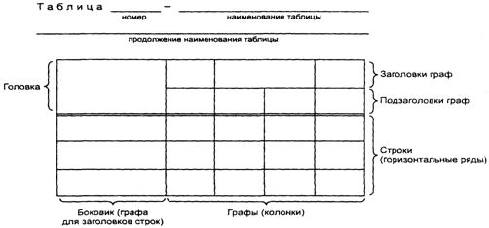

1.5. Иллюстрации
Все иллюстрации (схемы, графики, технические рисунки, фотографические снимки, диаграммы и т. д.) именуются в тексте рисунками и нумеруются сквозной нумерацией арабскими цифрами по всему тексту выпускной работы за исключением иллюстраций в приложении. Допускается нумерация рисунков в пределах каждого раздела. Тогда номер иллюстрации составляется из номера раздела и порядкового номера иллюстрации, разделённых точкой (например, рис. 2.5).
Иллюстрация располагается по тексту документа сразу после первой ссылки на него, если она размещается на листе формата А4. Если формат иллюстрации больше А4, ее следует помещать в приложении.
Иллюстрации следует размещать так, чтобы их можно было рассматривать без поворота документа или с поворотом по часовой стрелке.
Иллюстрации должны иметь наименование и пояснительные данные (подрисуночный текст). Слово «Рис.», его номер и наименование помещают ниже изображения и пояснительных данных симметрично иллюстрации.
Ссылки в тексте на иллюстрации оформляют по типу: «... в соответствии с рисунком 1.2»; «... как показано поз. 12 и 13 на рисунке В.7 (приложение В)», причем наименование элемента всегда приводится полностью.
1.6. Приложения
В приложения должны помещаться материалы вспомогательного характера, которые при включении в основную часть текста загромождают его. Приложения располагаются в порядке появления ссылок в тесте основных разделов.
Каждое приложение должно начинаться с нового листа и иметь тематический заголовок и номер (арабскими цифрами без знака «№»). При ссылке на приложения в скобках без сокращения пишется слово «Приложение» и номер его, например: «(Приложение 5)».
1.7. Ссылки
На материалы, взятые из литературы и других источников (утверждения, формулы, цитаты и др.), должны быть даны ссылки с указанием номера источника по списку использованной литературы. Номер ссылки проставляется арабскими цифрами в квадратных скобках, при ссылке на текст указывается страница, откуда заимствована информация. При ссылке в тексте на формулу необходимо указывать её полный номер в скобках, например: «в формуле (4.2)».
1.8.Оформление списка литературы
Литература по выпускной квалификационной работе оформляется по ГОСТу 7.1-2003 «Библиографическая запись. Библиографическое описание. Общие требования и правила составления» использованные источники, в том числе ГОСТы, МУ и т.д.

Образец оформления списка литературы
СПИСОК ЛИТЕРАТУРЫ
- Фамилия И.О. Название книги. – М.: Издательство, 2007. – 123 с.
- Название книги / под ред. И.О. Фамилия. – М.: Издательство, 2006. – 123 с.
- Фамилия И.О. Название статьи // Журнал. – 2008. – № 11. – С. 71–77.
- Фамилия И.О. Название диссертации: автореф. дис. … канд. физ.-мат. наук. – Томск, 2006. – 19 с.
- Пат. 2000000 Россия. МКИ G01N 29/04. Способ определения … / И.О. Фамилия. Заявлено 10.04.1998. Опубл. 10.02.2001. Бюл. № 4. – 6 с.: ил.
- Фамилия И.О. Моделирование процесса сканирования // Современные техника и технологии: труды VII Междунар. научно-практ. конф. молодых ученых. – Томск, 2002. – Т. 1. – С. 226–228.

2. Оформление графического материала (в случае подготовки доклада в виде презентации, графический материал в виде демонстрационных листов может не выполняться)
Демонстрационный лист может выполняться:
- неавтоматизированным методом – карандашом, пастой, чернилами или тушью;
- автоматизированным методом – с применением графических печатающих устройств с выводом на плотер.
При выполнении демонстрационного листа на бумажном носителе допускается использовать чертежную бумагу стандартных форматов: минимальный формат листа – А3 (297х420 мм), максимальный – А1 (594х840 мм).
Демонстрационный лист должен содержать:
- заголовок;
- необходимые изображения и надписи (рисунки, схемы, таблицы и т.д.);
- пояснительный текст (при необходимости).
Заголовок должен быть кратким и соответствовать содержанию демонстрационного листа. Его располагают в верхней части листа посередине. Заголовок, надписи и пояснительный текст следует выполнять чертежным шрифтом размера не менее 14 мм.
Пояснительный текст располагают на свободном поле листа.
3. Подготовка презентации для устного доклада
Рекомендуемая структура доклада
- Цель и задачи работы.
- Общая характеристика района работ
- Теория процесса.
- Анализ существующих технологий и аппаратурного оформления.
- Технологическая часть (схемы, расчеты).
- Сведения об охране окружающей среды (при необходимости).
- Заключение. Выводы.

С учётом времени выступления с докладом (8 – 12 минут) рекомендуется ограничиться 10 – 15 слайдами в формате Power Point.ppt.

Приложение 1
МИНИСТЕРСТВО НАУКИ И ВЫСШЕГО ОБРАЗОВАНИЯ РОССИЙСКОЙ ФЕДЕРАЦИИ

федеральное государственное автономное образовательное учреждение высшего образования
«НАЦИОНАЛЬНЫЙ ИССЛЕДОВАТЕЛЬСКИЙ
ТОМСКИЙ ПОЛИТЕХНИЧЕСКИЙ УНИВЕРСИТЕТ»
Центр Дополнительного образования
Отделение Ядерно-топливного цикла
Направление «Технологии урановых добывающих и перерабатывающих предприятий»

______
(тема выпускной аттестационной работы)

Выпускная аттестационная работа
(на право ведения профессиональной деятельности)

Слушатель ____________ __________
(подпись) (дата) (Фамилия И. О.)

Руководитель
ф.-м. н., профессор ____________ __________
(подпись) (дата) (Фамилия И. О.)

Допустить к защите:
Зав. кафедрой-руководитель отделения
ядерно-топливного цикла ИШЯТ
д.т.н., профессор А.Г. Горюнов
____________ __________
(подпись) (дата)

Томск - 2019 г.
Приложение 2
МИНИСТЕРСТВО НАУКИ И ВЫСШЕГО ОБРАЗОВАНИЯ РОССИЙСКОЙ ФЕДЕРАЦИИ

федеральное государственное автономное образовательное учреждение высшего образования
«НАЦИОНАЛЬНЫЙ ИССЛЕДОВАТЕЛЬСКИЙ
ТОМСКИЙ ПОЛИТЕХНИЧЕСКИЙ УНИВЕРСИТЕТ»
______________________________________________________________________

Центр Дополнительного образования
Отделение Ядерно-топливного цикла
Направление Технология подземного выщелачивания урана

УТВЕРЖДАЮ
Зав. кафедрой-руководитель отделения
ядерно-топливного цикла ИШЯТ ____________
(Подпись, дата)
ЗАДАНИЕ
на выполнение выпускной аттестационной работы
Слушателю группа ??? ФИО ____
1. Тема работы ???? утверждена приказом ректора (распоряжением декана) от ________№______
2. Срок сдачи студентом готовой работы
3. Исходные данные к работе Технологические параметры рассматриваемого процесса, тексты и графические материалы отчетов и научно-исследовательских работ, фондовая и периодическая литература
4. Содержание текстового документа (перечень подлежащих разработке вопросов)
Введение.
Описывается актуальность, проблематика, исходный материал для написания аттестационной работы.
1. Аналитический обзор рассматриваемого процесса.
1.1. Краткий обзор существующих методов производства.
1.2. Теория процесса.
2. Технологическая часть.
2.1. Технологическая схема.
2.2. Материальный расчет.
2.3. Тепловой расчет.
2.4. Аппаратурный расчет.
2.5. Механический расчет.
2.6.Гидравлический расчет.
2.7.Охрана труда. Охрана окружающей среды. Пожаро-взрывобезопасность.
2.8. Контроль и автоматизация процессов.
3. Заключение.
4.Список используемой литературы.
5. Дата выдачи задания на выполнение аттестационной работы

Руководитель_______________________________
( Подпись, дата)
Задание принял к исполнению_____________________________
( Подпись, дата)

Приложение 3
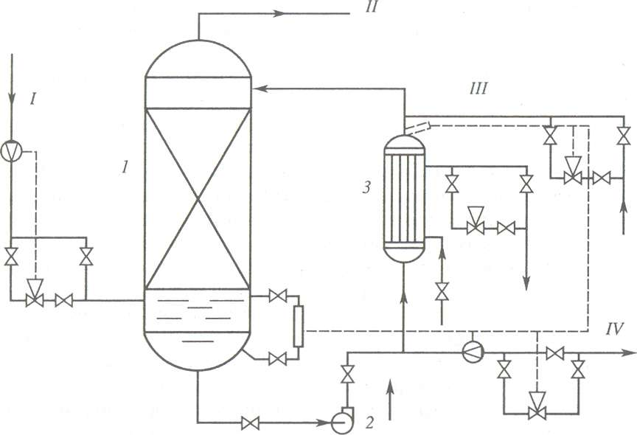
Пример технологической обвязки процесса абсорбции: I—IV— основные трубопроводы; 1 — абсорбер; 2— насос; 3— холодильник абсорбента

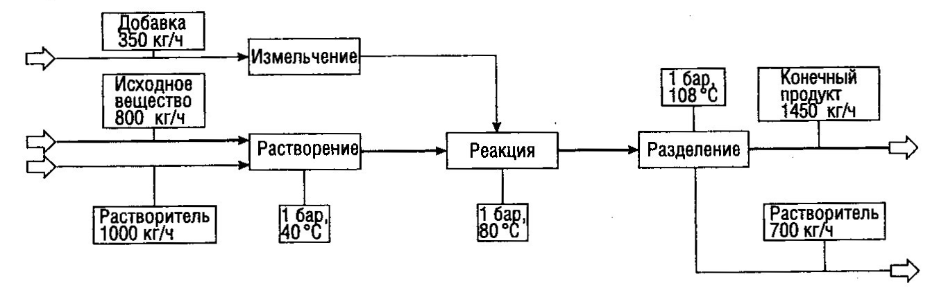
Пример части технолгической схемы с указаниями дополнительных параметров.

С примерами содержания пояснительной записки к аттестационной работе можно ознакомится на странице http://portal.tpu.ru/SHARED/s/SHAGALOV/KNU/2013
Приложение 3
Примеры выполнения разделов пояснительной записки

ВВЕДЕНИЕ

Уран, элемент с порядковым номером 92, самый тяжелый из встречающихся в природе. Использовался он еще в начале нашей эры, осколки керамики с желтой глазурью (содержащие более 1% оксида урана) находились среди развалин Помпеи и Геркуланума.
Уран был открыт в 1789 году в урановой смолке немецким химиком Мартоном Генрихом Клапротом, назвавшего его в честь планеты уран, открытой в 1781. Впервые получил металлический уран французский химик
…

Аналитический обзор
1. Аналитический обзор сорбционных методов переработки урановых растворов
1.1. Физико-химические основы процесса ионообменной сорбции
Сорбционные методы извлечения урана основаны на использовании процесса ионного обмена на ионообменных смолах – ионитах. Иониты – твердые, практически нерастворимые в воде, в кислых, щелочных, солевых, а также органических средах, природные или искусственные материалы, способные к ионному обмену, с помощью которых из растворов можно извлекать различные катионы и анионы. За последние 20-25 лет ионообменные процессы стали играть важную роль в гидрометаллургии в первую очередь за счет широкого использования этих процессов в технологии урана.
Ионный обмен характеризуется отсутствием побочных продуктов, затрат дорогих реагентов и некоторыми другими специфическими достоинствами:
– высокой избирательностью и чистотой разделения;
– возможностью гибкого регулирования этой избирательности изменением pH, окислительно-восстановительных условий, комплексообразованием и т.п.;
– простотой и компактностью аппаратурного оформления;
– возможностью осуществления непрерывного процесса с широким применением автоматизации.
В технологии урана широко используют аниониты с четвертичными аммониевыми основаниями в качестве функциональных групп:
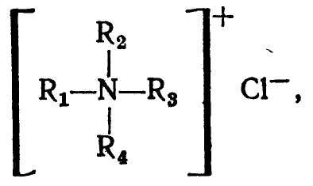
где R₁, R₂, R₃ и R₄ – органические, высокомолекулярные радикалы.
Зарубежные аниониты этого типа Амберлит IRA-400, Purolite, а также Siber и др. получают сополимеризацией стирола с дивинилбензолом.
...

1.2. Требования к ионообменным смолам в технологии урана
Основные требования к ионообменным смолам:
1) полная нерастворимость в воде и водных растворах, так как смола должна служить длительное время;
2) высокая химическая стойкость к растворам кислот и щелочей, а также различных солей;
3) смола должна иметь достаточно высокую ионообменную емкость, что характеризует ее практическую ценность;
4) высокая физико-механическая прочность в условиях абразивного действия рудных пульп.
Первые два требования достигаются сшиванием молекулярного скелета смолы в единую сетку при полимеризации и конденсации. Для скелета используют инертные сополимеры стирола и дивинилбензола как наиболее распространенные.
…
Обменные емкости выражают в грамм-эквивалентах сорбированного иона на 1 кг сухой смолы или в грамм-эквивалентах сорбированного иона на 1 л набухшей смолы или в миллиграммах сорбированного иона на 1 г сухой смолы (мг/г с.с.). Например, обменная емкость анионита Амберлит IRA-400 по Сl– составляет 3 мг-экв/г сухой смолы или 2 г-экв/л набухшей.
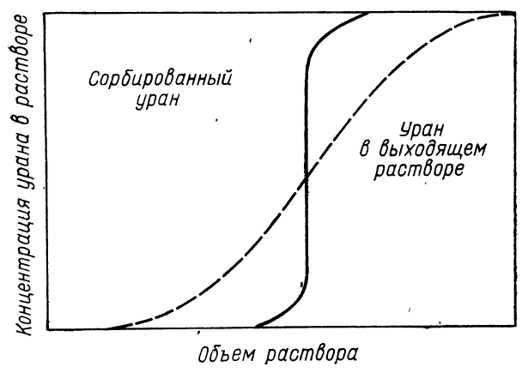
Рисунок 1.1. Зависимость концентрации урана в растворе от его объема

Динамическая и рабочая емкости ионита зависят от многих факторов:
…
Процесс ионного обмена подчиняется закону действующих масс и характеризуется константой равновесия реакции ионного обмена. При сорбции на смоле UО₂²⁺ и Са²⁺ по реакциям
2RNa + UО₂²⁺ → R₂UO₂ + 2Na⁺
и
2RNa + Са²⁺ → R₂Ca + 2Na⁺
константы равновесия составят соответственно:
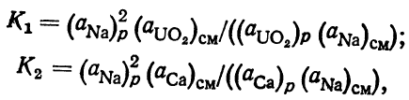
где а – активности ионов Na⁺ и UО₂²⁺ в фазах раствора и ионита. Значение константы определяет ионообменное сродство. Их сопоставление характеризует селективность ионного обмена.
Известно, что во многих случаях сорбированные ионы образуют комплексные соединения со структурными элементами ионита. Чем прочнее эти комплексы, тем выше селективность, ионита в отношении данного иона. Комплексообразование в фазе смолы объясняет, например, высокую селективность карбоксильных и фосфорнокислых катионитов в отношении некоторых катионов.
Многие ионы образуют весьма прочные комплексы хелатного типа. Хелатообразующие смолы обладают, как правило, высокой избирательностью к катионам различных металлов.

1.3. Классификация ионитов
По классификации ионообменных смол Б.Н. Никольского иониты разделяют на четыре класса, каждый из которых включает как катиониты, так и аниониты.
…

Табл 1.1. Сорбционная способность некоторых анионитов, применяемых в технологии урана
Анионит | Страна | Активная функциональная группа | Емкость при сорбции из сернокислотного раствора, содержащего 1 г/л урана, г U/кг смолы
Анионит | Страна | Активная функциональная группа | рН-1 | 30 г/л Na₂SO₄ | 30 г/л Na₂SO₄ + 136 г/л H₃PO₄
Амберлит IRA-400 | США | –N=(CH₃)₃ | 82 | 20 | 18
Дауэкс-1 | США |  | 88 | 20 | 15
Деацидит-F-F | Англия | X | 88 | 20 | 20
AM | Россия |  | 73 | 13 | 8
Вофатит α-150 | Германия | ≡N | 86 | 67 | 55
АН-2-ф | Россия | =NH | 84 | 32 | 20
ЭДЭ-10П | США | –NH₂ | 80 | 70 | 60

В России в качестве поглотителей урана в урановой промышленности широко используют как катиониты, так и аниониты.
…

1.4. Закономерности сорбции урана из растворов
Эффективность сорбционного извлечения компонента, в данном случае урана, определяется степенью его извлечения (%), очистки и концентрирования. Это главные задачи сорбции.
Основное требование к процессу: максимальная емкость смолы и селективность при хороших кинетических показателях сорбции и регенерации урана. Иногда увеличение селективности сопровождается ухудшением кинетических показателей процесса, или уменьшением десорбируемости. С технологической точки зрения более выгодно использовать менее селективный ионит, но с лучшей кинетической характеристикой ионного обмена и десорбции.
Минимально необходимые параметры, которые должны интересовать технолога: сорбционная емкость Е; число ступеней сорбции; единовременная загрузка ионита; продолжительность контакта раствора или пульпы с ионитом; условия десорбции.
Все эти параметры прямо или косвенно связаны между собой и отражают основные физико-химические закономерности статики и кинетики сорбции, а также во многом зависят от аппаратурного оформления процесса.
При проектировании технологии сорбционного извлечения урана из его растворов следует выделить следующие этапы:
1) выбор типа ионита, обусловленный физико-химическими свойствами жидкой фазы и общими положениями теории статики и кинетики ионного обмена;
2) качественная, а затем и количественная оценка влияния различных физико-химических факторов на статику и кинетику сорбции и десорбции (температура, pH среды, концентрация примесей и др.);
3) определение оптимальных параметров процессов сорбции, десорбции и предшествующих стадий гидрометаллургии, влияющих на эффективность сорбционного процесса.
Из всего сказанного следует, что значение регулирования состава и свойств жидкой фазы (исходного раствора) для сорбции и соответственно для десорбции.
…
1.5. Применение анионитов и катионитов для сорбции урана из сернокислых растворов
1.5.1. Сорбция сильноосновными анионитами.
Рассмотрим свойства ионообменных смол и закономерности их применения в технологии урана для его извлечения из производственных сернокислых растворов. Вначале рассмотрим применение сильноосновных анионитов.
В кислых растворах наиболее вероятная форма нахождения урана [U0₂(SО₄)₃]^{4–}. В таком виде уран в основном и сорбируется на анионитах, особенно при pH <2.
В этом случае процесс сорбции можно описать уравнениями:
4 [R₄N]⁺С1– + [U0₂(SО₄)₃]^{4–} = [R₄N]₄ [UО₂ (SO₄)₃] + 4С1–;
4 [R₄N]⁺ NO₃– + [UO₂ (S0₄)₃]^{4–} = [R₄N]₄ [UO₂ (S0₄)₃] + NO₃–.
Одновременно, хотя и в меньшей степени, идет конкурентная сорбция присутствующих анионов SО₄^{2–}, HSO₄–, Fe(SО₄)₂–, Fe(SО₄)₃^{3–}, некоторых анионных форм V, Р, As, Мо, а также С1– и NO₃–. Катионы Fe²⁺, Са²⁺, Mg²⁺, Na⁺, К⁺, Сu²⁺, Со²⁺, Ni²⁺, Ti⁴⁺ и некоторые другие не сорбируются.
…
Влияние кислотности на емкость сильноосновных смол подтверждают данные рис. 1.3 и табл. 1.2. Емкость смол существенно зависит от присутствия солей, о чем подробнее будет сказано ниже.
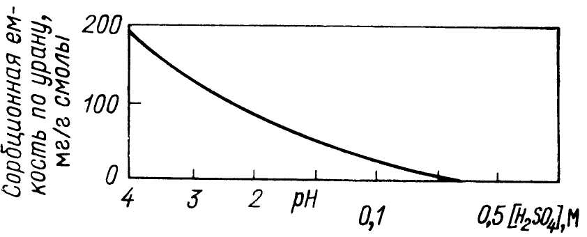
Рис. 1.3. Влияние кислотности на сорбционную емкость сильноосновных анионитов

Табл 1.2. Зависимость емкости смолы по урану при сорбции от pH среды и концентрации урана в растворе
pH | Концентрация U, г/л | Емкость смолы, г U/л | pH | Концентрация U, г/л | Емкость смолы, г U/л
1,4 | 1 | 46 | 3,4 | 1 | 70
1,9 | 1 | 58 | 3,6 | 1,6 | 87
2,4 | 1 | 64 | 3,0 | 16,0 | 120
2,9 | 1 | 68 | 2,1 | 160,0 | 180

В общем случае уран сорбируется много лучше, чем сульфат-, бисульфат-ионы и анионные комплексы железа. Однако необходимо подчеркнуть депрессирующее действие некоторых анионов на сорбцию, что объясняется их конкуренцией с анионными формами урана (рис. 1.4).
Депрессирующее действие некоторых реагентов используют при десорбции (регенерации, элюации) урана из смолы. Десорбция в принципе является обратным процессом по отношению к сорбции (см. уравнение сорбции). Поэтому для десорбции обычно применяют азотную, соляную, крепкую серную кислоты, хлоридные или нитратные растворы. Эффективно применение подкисленных нитратных растворов, но иногда по экономическим соображениям используют смесь NaCl и H₂SO₄.
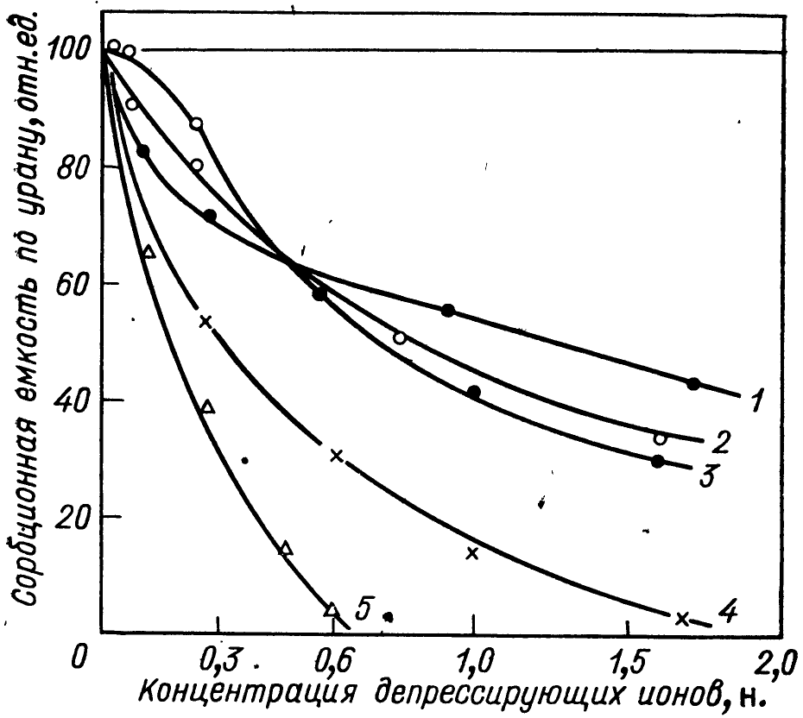
Рис. 1.4. Зависимость сорбционной емкости по урану сильноосновного анионита от концентрации де-прессирующих ионов:
1 – фосфат-ион; 2 – нитрат-ион; 3 – фторид-нон; 4 – сульфат-ион; 5 – хлорид-ион

Важно отметить, что при десорбции требуется не только выделить уран из фазы смолы в раствор, но и сконцентрировать его в максимально малом объеме.
Одновременно с десорбцией урана протекает и процесс десорбции других анионов, причем наблюдается движущийся фронт десорбции, определяемый сродством (константами равновесия) анион к смоле, в соответствии с хроматографическим принципом М.С. Цвета (1903 г.). Это явление иногда используют для разделения сорбированных и вымываемых веществ, собирая отдельно фракции элюата (рис. 1.5).
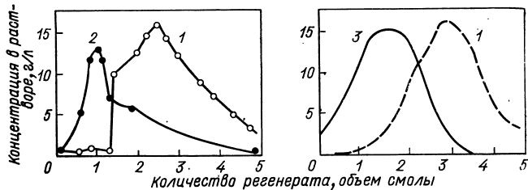
Рис. 1.5. Совместная десорбция урана (1), сульфат-иона (2) и железа

Как видно из рис. 1.5, разделение урана и железа затруднено, но тем не менее и здесь можно предварительно извлечь до 60% железа, почти не затронув урана, и вывести эту фракцию на отдельную переработку. Последующая фракция может содержать 90% урана и 40% железа. Конечные фракции регенерата (элюата) с малым содержанием урана можно использовать для проведения новой десорбции.
…

1.5.2. Сорбция сильнокислотными катионитами.
Одним из типичных представителей ионитов этого класса является катионит КУ-2 – сильнокислотный ионит полимеризационного типа, получаемый сульфохлорированием сополимера стирола и дивинилбензола с последующим омылением.
Характерная изотерма сорбции U⁶⁺ (рис. 1.6, а) этим катионитом свидетельствует о большом сродстве ионов к смоле. Кроме того, КУ-2 отличает высокая скорость процессов сорбции и десорбции (по некоторым данным, сорбционное равновесие наступает в течение 6-10 мин). Представляет интерес зависимость обменной емкости катионита КУ-2 от значения pH среды. Эта зависимость показана на рис. 1.6, б, где представлены результаты экспериментов не только для КУ-2, но и для некоторых других катионитов. Характерная особенность – рост емкости всех катионитов с увеличением pH растворов и превышение в области высоких pH фактической емкости значений полной обменной емкости (теоретической) по сульфогруппам. Это явление-обусловлено сорбцией ионов уранила общей формулой UO₂[OUO₂]_{n}²⁺ , где n изменяется по мере увеличения pH среды от 0 до 1,2.
…
Таким образом, мы видим, что обоснованный выбор ионита для переработки того или иного типа урановой руды может и должен быть сделан после определения оптимальных условий выщелачивания и уточнения солевого состава получаемых растворов.

1.6. Аппаратурное оформление процесса ионного обмена
Первым промышленным методом ионообменной сорбции был фильтрационный вариант, основанный на естественной или принудительной циркуляции осветленного раствора через неподвижную насадку смолы в последовательно соединенных колонных аппаратах. При этом выщелоченные пульпы предварительно обрабатывали фильтрационным или декантационным способами. Полного выделения твердого обычно не достигали и некоторая часть шламов осаждалась на сорбенте. В связи с этим по окончании сорбционного цикла смолу промывали водой, пропуская ее в направлении, обратном движению основного раствора.
…
Наиболее перспективна сорбционная переработка плотных пульп в пачуках (рис. 1.10, 1.11) [3].
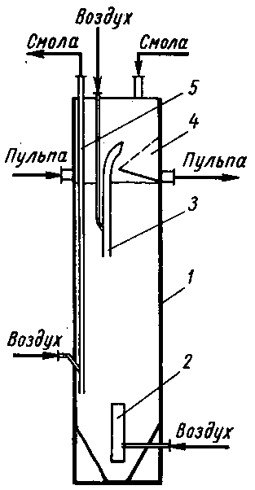
Рис. 1.10. Схема пачука для непрерывного процесса сорбции урана из плотных пульп:
1 – корпус; 2 – аэролифт для перемешивания; 3 – аэролифт для транспортировки пульпы; 4 – разделительный элемент; 5 – аэролифт для транспортировки смолы

Как видно из этих рисунков, транспортировка смолы из аппарата в аппарат осуществляется по принципу противотока по отношению к пульпе, что уменьшает единовременную загрузку ионита в процессе. Для перемешивания и транспортировки используют аэролифты – наиболее экономичные и простые устройства. Применение системы пачуков в сорбционно-десорбционном цикле можно считать наилучшим аппаратурным решением процесса ионообменной переработки пульпы. Эффективность этой технологии определяется величиной единовременной загрузки ионита, потерями сорбента на единицу переработанной руды, объемом технологического оборудования, выходом десорбционного раствора (товарного регенерата) и сорбционной емкостью ионита. Большинство этих показателей зависит от объемного выхода пульпы на 1 т руды, поэтому стремятся к максимальному сокращению объема перерабатываемого материала. Именно этим (а также упрощением систем разделения твердого и жидкого) объясняется стремление перейти от сорбции из растворов к сорбции из разжиженных пульп и далее – к сорбции из плотных пульп.
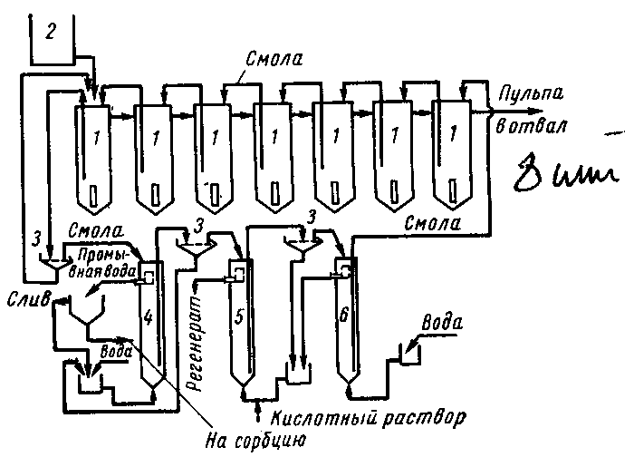
Рис. 1.11. Схема непрерывного сорбционно-десорбционного процесса переработки плотных урановорудных пульп в пачуках:
1 – пачуки; 2 – распределитель пульпы; 3 – грохоты; 4 – колонна отмывки смолы от пульпы; 5 – колонна десорбции; 6 – колонна отмывки десорбирующего раствора от смолы

Другое усовершенствование ионообменной технологии заключается в создании непрерывного противотока сорбента и пульпы (или раствора), что, естественно, приводит к снижению единовременной загрузки сорбента. Имеют важное значение и многие физико-химические характеристики самого ионита.

1.6.1. Система сорбционных колонн с неподвижным слоем сорбента
Наиболее простым аппаратурным решением процесса ионообменного извлечения урана из осветленных растворов является использование колонн с неподвижным слоем сорбента. Для организации полунепрерывного процесса несколько колонн размещают в цикле сорбции, одну-две колонны – на промывке и несколько колонн – в цикле десорбции (регенерации). По мере надобности колонны с сорбентом, полностью насыщенным сорбируемым веществом, переключают на промывку и десорбцию, а колонны с регенерированным сорбентом вновь включают в цикл сорбции.
Установка нескольких колонн (иногда десяти и более) в сорбционно-десорбционном процессе объясняется не только необходимостью осуществления почти непрерывного процесса, но также и тем, что такое аппаратурное оформление позволяет максимально использовать сорбционную емкость сорбента. Рассмотрим закономерности сорбции в одной колонне с неподвижным слоем сорбента (рис. 1.12). Раствор с определенной концентрацией сорбируемого вещества поступает в эту колонну сверху вниз самотеком или снизу вверх под давлением. Не рассматривая пока обстоятельств, связанных с формированием фронта равных концентраций, отметим, что в первые моменты пропускания раствора через сорбент распределение концентраций урана в растворе по высоте колонны будет характеризоваться кривой 1 (выходная кривая). Затем часть слоя смолы полностью насытится ураном (кривая 2). При дальнейшем проведении процесса (кривая 3) начнется проскок урана через слой сорбента.
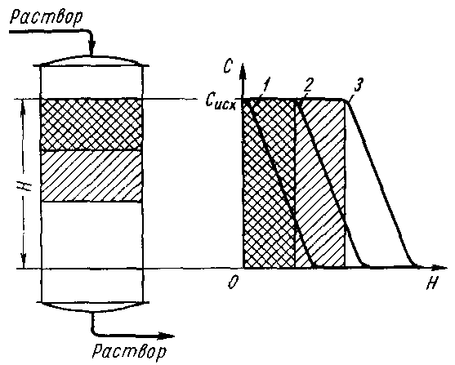
Рис. 1.12. Распределение концентраций урана в растворе по высоте неподвижного слоя сорбента
…

1.6.2. Применение в технологии урана других типов сорбционных аппаратов
Как уже отмечалось, кроме систем колонных аппаратов с неподвижным слоем сорбента в технологии урана можно использовать и другие системы, в частности, аппараты со взвешенным слоем сорбента (рис. 1.15). Построение сорбционно-десорб-ционного процесса в этом случае совершенно аналогично рассмотренному ранее процессу сорбции в колоннах с неподвижным ионитом. Отличие заключается лишь в том, что в аппараты со взвешенным слоем сорбента пульпа должна поступать обязательно снизу вверх, при этом расширяющийся слой сорбента занимает весь объем колонн, и нет опасности засорения слоя твердыми частичками пульпы.
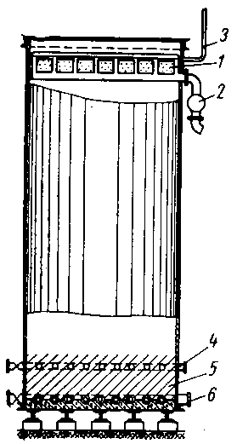
Рис. 1.15. Колонна для сорбции урана из пульп во взвешенном слое сорбента:
1 – сетчатый разделительный дренаж; 2 – коллектор для пульпы; 3 – воздушник; 4 – водяной дренаж; 5 – подстилающий слой; 6 – распределительный дренаж для пульпы

- …
Использовались разные коммерческие технологии, включая и ионный обмен в корзинах и непрерывный ионообменный процесс. В последнее время первая из названных технологий уже не используется, а вторая применяется только для шламов со средней и высокой плотностью [4].
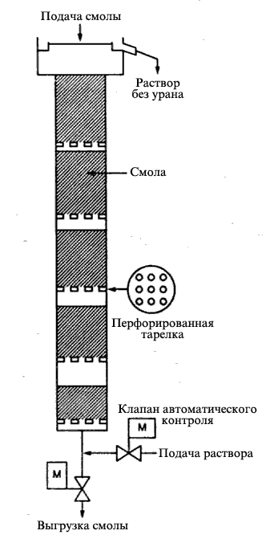
Рис. 1.18. Схема устройства пульсационной колонны
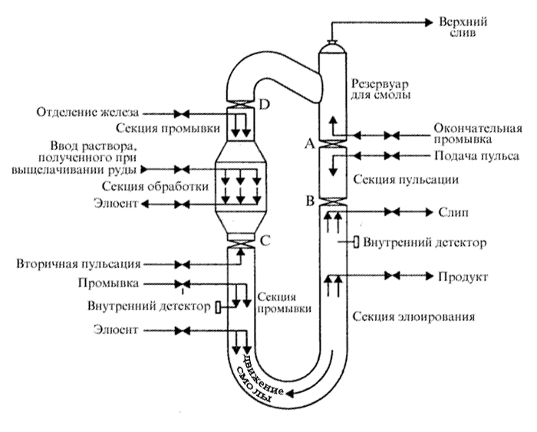
Рис. 1.19. Схема пульсационной колонны

2. Технологическая часть.
2.1. Технологическая блок-схема сорбционно-десорбционного процесса извлечения урана из сернокислых растворов
Технологическая схема переработки продуктивных растворов подземного выщелачивания урана представлена на примере рудника …
Рис. 2.1. Принципиальная технологическая блок-схема переработки продуктивных растворов …

.

….2. Аппаратурно-технологическая схема сорбционно-десорбционного процесса извлечения урана из сернокислых растворов
Аппаратурно-технологическая схема процесса показана на рис. 2.2.
Сорбцию урана из продуктивных растворов на сорбентах типа СYBBER USX 500T проводы сбросывают в емкости выщелачивающих растворов.

2.2.1 Сорбция урана
Продуктивные растворы (ПР) с геотехнологического поля (ГТП) по магистральным трубопроводам поступают в технологическую карту продуктивных растворов, а затем в емкости продуктивных растворов, где происходит предварительное отстаивание крупной фракции механических взвесей за счет силы тяжести и усреднение концентрации урана в растворе.

2.2.2 Получение товарного десорбата (ТД)
В колоннах СДК-1500 поз. 108-(1,2,3) сорбент передвигается при помощи сжатого воздуха (пневмоимпульса) противотоком движению растворов и проходит несколько зон.
2.2.2.1 Донасыщение сорбента
Насыщенный ураном сорбент поступает в зону донасыщения. Конструктивно этой зоне соответствует верхняя часть левой вертикальной ветви колонны.
Поступление десорбата в зону донасыщения II обеспечивается регулировкой потоков растворов в колонне и отбором товарного десорбата.
Донасыщение сорбента по урану позволяет повысить содержание урана в сорбенте, уменьшить содержание примесей за счет большего сродства урана к сильноосновному сорбенту и тем самым повысить качество и концентрацию урана в товарном десорбате.
2.2.2.2 Десорбция
Нитратная десорбция осуществляется в правой верхней ветви колонны. Десорбирующий раствор (ДР) подготавливают в емкостях поз. 502-(1,2), расположенных на складе аммиачной селитры (здание 7) на основе маточных растворов денитрации из колонн поз. 128-(1-3) добавалением аммиачной селитры и серной кислоты до концентрации в растворе нитрат-ионов 90-110 г/л, серной кислоты 20-25 г/л.
Процесс десорбции урана описывается следующим уравнением реакции:
(R₄N)₄[(UO₂) (SO₄)₃] + 4NO₃– = 4(R₄N) (NO₃) + [(UO₂) (SO₄)₃] ^{4–} (2.3)
Десорбирующий раствор из емкости поз. 507 насосами поз. 503-(1-2) закачивается в зону десорбции колонн поз. 108-(1-3).

2.2.2.3 Отбор товарного десорбата
В нижней (тороидальной) части колонны сорбент и раствор (десорбат) проходят точку максимальной концентрации урана, как в сорбенте, так и в растворе. Из этой зоны производят вывод товарного десорбата (ТД).
ТД направляется в сборные емкости поз. 601-(1,2).

2.2.3 Денитрация сорбента
Сорбент, выгружаемый из колонн СДК-1500/2000 поз. 108-(1-3), поступает для денитрации в колонны КИ-2000 поз. 128-(1-3).
Денитрирующий раствор готовят на основе отмывочного раствора добавлением концентрированной серной кислоты.
Отмывочный раствор насосами подают в напорную емкость. Серная кислота из емкостей склада кислоты насосами подается в смеситель. Смешивание компонентов проводится в смесителях поз. 119 до концентрации по серной кислоте 45-50 г/л.
В процессе денитрации происходит конверсия сорбента из нитратной в сульфатную форму по реакции:
2(R₄N)(NO)₃ + SO₄^{2–} = (R₄N)₂(SO₄) + 2NO₃– (2.4)
Выходящий из колонн КИ-2000 поз. 128-(1-3) раствор поступает в реактор 7/1-1 склада аммиачной селитры, которая служит исходным компонентом для приготовления десорбирующего раствора.

2.2.4 Отмывка сорбента
Сорбент из колонн поз. 128-(1-3) эрлифтами подается на дуговое сито поз. 102 и затем в колонну отмывки КИ-2000 поз. 129.
Здесь сорбент проходит отмывку технической водой от избытка кислотности.
2.2.5 Пероксидное осаждение урана
ТД из емкостей поз. 601-(1-2) насосами поз. 612-(1-2) закачивают в реактор-осадитель. Раствор щелочи концентрацией 400-450 г/дм³ из емкостей насосами закачивают в напорный бак щелочи. Из резервуара пероксида водорода реагент подают в реактор.
Процесс осаждения урана из товарного десорбата пероксидом водорода описывается уравнением:

[UO₂(SO₄)₃]^{4–} + H₂O₂ + 2H₂O = UO₄⋅2H₂O + H₂SO₄ + 2SO₄^{2–} (2.2)

Товарный десорбат, растворы гидроксида натрия и пероксида водорода поступают в один из реакторов-осадителей
Объем ТД в реакторе-осадителе составляет 8 м³.
Нейтрализацию избытка кислоты в товарном десорбате проводят раствором каустической соды. Нейтрализацию проводят до рН 3,1-3,3 при принудительном перемешивании.
Осаждение пероксида урана производят 60 % раствором пероксида водорода в течение 4-х часов при рН 3,3–3,8. Кислота, образующаяся в результате реакции, нейтрализуется добавлением раствора каустической соды.
Дозирование растворов гидроксида натрия и пероксида водорода осуществляется при помощи регулирующих клапанов.
После окончания осаждения пульпу сбрасывают в конус-сгуститель
2.2.6 Фильтрация желтого кека
Фильтрацию и отмывку пульпы для удаления влаги проводят в модернизированных рамных фильтр-прессах Фильтр-прессы фирмы FILMAC модели SО5-800.60(50).25.16 работают в автоматическом режиме. Время цикла 90 мин. Отмывку кека проводят обессоленной водой. Растворы после фильтрации сбрасывают в и затем направляют в каскад конусов-отстойников из которых осветленные растворы через верхний перелив подают в шламоотстойник. Образовавшийся осадок сбрасывают в бак с мешалкой , из которого насосами подают .Растворы после промывки кека собирают в баке откуда насосами ерекачивают в резервуар шламоотстоника.
Кек после фильтрации поступает в загрузочные бункеры вращающихся печей

2.3 Сорбционная напорная колонна СНК-3М
Схема сорбционной колонны приведена на рис. 2.3. Это реактор периодического действия, работающий в режимах сорбции и выгрузки смолы. Объем загрузки анионита – 4,5 м³.
Колонна представляет собой аппарат вертикального типа, состоящий из цилиндрического корпуса, конического днища и плоской крышки. Для подачи и выгрузки смолы, исходного продуктивного раствора и отвода маточного раствора предусмотрены соответствующие штуцеры.
Анионит загружается в колонну с помощью аэрлифта в бункер, расположенный над колонной. В верхней части колонны находится расширительная емкость, в которой собирается маточный раствор после прохождения ионита. Для улавливания проскочившей смолы маточный раствор из расширительной емкости через штуцер В поступает на грохот. Для предотвращения захвата ионита в верхней части сорбционной колонны имеются фильтрующие кассеты, служащие для отвода прошедшего через ионит раствора.
В нижней (конусной части) колонны расположен зонд, предназначенный для распределения поступающего продуктивного раствора по всему сечению колонны. Это обеспечивает полноту и эффективность проведения процесса ионообменной сорбции.
Исходный урансодержащий ПР подается в нижнюю (конусную) часть колонны через штуцер А и равномерно распределяется по всему ее сечению с помощью специальной насадки (зонда).
После насыщения анионита подачу урансодержащего водного раствора прекращают.
Насыщенную ураном смолу через штуцер выгрузки Г аэрлифтом направляют в процесс отмывки, а затем на десорбцию в колонну СДК-1500.
В средней части колонны имеется люк для осмотра внутренней части колонны и проведения ремонтных работ.
Основные характеристики колонны:
– диаметр 3 м;
– высота 9,9 м;
– высота слоя ионита 6,7 м;
– количество фильтрующих кассет – 18;
– диаметр щелей кассет 0,0005 м (0,5 мм);
– общая фильтрующая поверхность щелей кассет – 4 м².

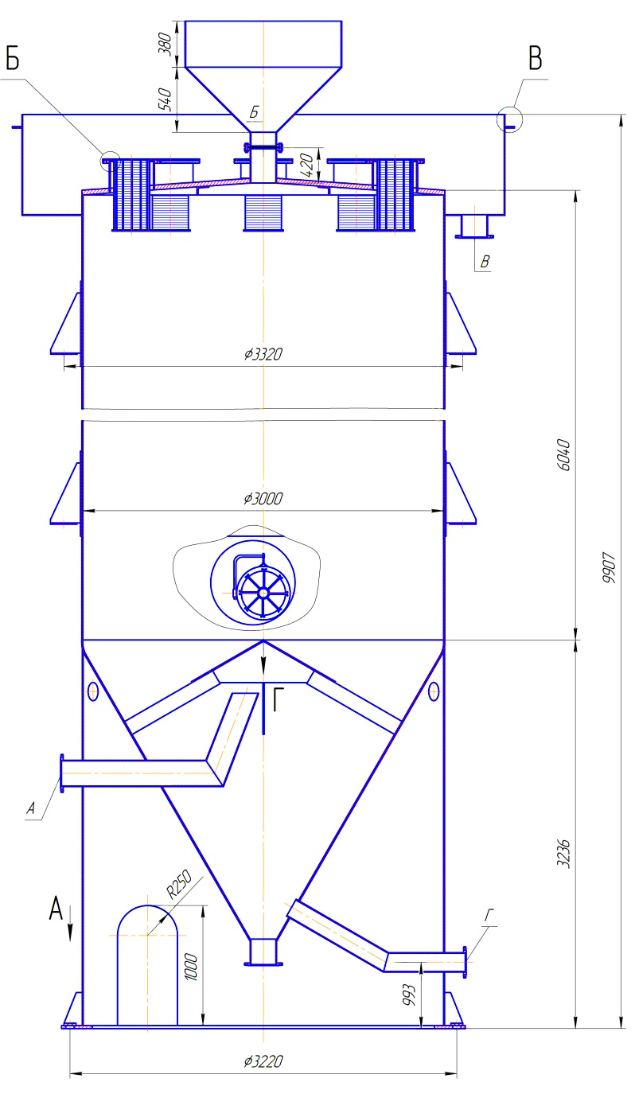 | 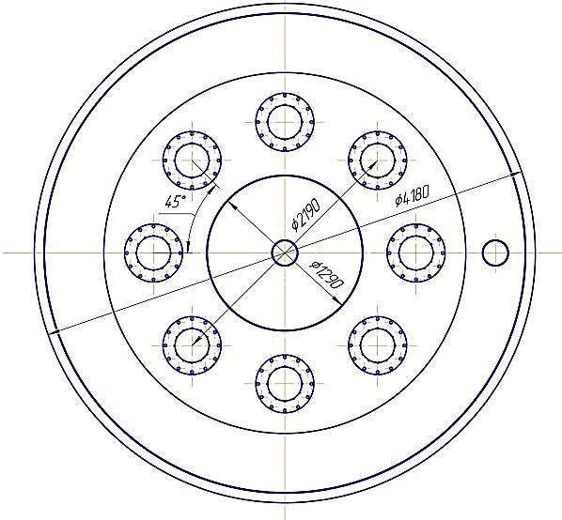
А – подача продуктивного раствора; Б – фильтрующие кассеты; Г–выгрузка
Рис. 2.3. Сорбционная напорная колонна СНК-3000

3. Расчетный раздел
3.1. Материальный баланс
Материальный расчет процесса десорбции ионообменной смолы Sybber USX 500T SO4 выполнен по данным химического состава насыщенного ионита, маточного раствора СДК, товарного десорбата и десорбированного ионита, а также с учетом реальных режимов работы СДК-1500 в цехе переработки продуктивного раствора (ЦППР) рудника …
табл. 3.1 приведен состав насыщенного ионита, в табл. 3.2 – состав десорбирующего раствора, в табл. 3.3 – состав десорбирующего раствора, в табл. 3.4 – состав маточного раствора СДК, табл. 3.5 – состав товарного десорбата.

Табл 3.1. Состав насыщенного ионита
Элемент | Содержание, кг/м³ | Элемент | Содержание, кг/м³
уран | 20,0 | кремний | 2,307
нитрат-ион | 1,414 | кальций | 0,2
сульфат-ион | 74,5 | натрий | 0,06
хлор-ион | 2,74 | калий | 0,02
железо | 0,033 | алюминий | 0,027

Табл 3.2. Состав десорбирующего раствора
Элемент | Содержание, кг/м³ | Элемент | Содержание, кг/м³
уран | 0,15 | нитрат-ион | 90
сульфат-ион | 25

Таблица 3.3. Состав ионита после десорбции
Элемент | Содержание, кг/м³ | Элемент | Содержание, кг/м³
уран | 0,04 | хлорид-ион | 0,34
нитрат-ион | 119,2 | кремний | 1,9
сульфат-ион | 7,8

Табл 3.4. Состав маточного раствора СДК (МСДК)
Элемент | Содержание, кг/м³ | Элемент | Содержание, кг/м³
уран | 0,50 | железо | 0,02
нитрат-ион | 0,25 | кальций | 0,02
сульфат-ион | 66,13 | алюминий | 0,007
хлор-ион | 1,4 | натрий | 0,027
кремний | 0,34 | калий | 0,007

Табл 3.5. Состав товарного десорбата (ТД)
Элемент | Содержание, кг/м³ | Элемент | Содержание, кг/м³
уран | 70,0 | железо | 0,024
нитрат-ион | 30,4 | натрий | 0,05
сульфат-ион | 60,0 | калий | 0,02
хлор-ион | 12,0 | алюминий | 0,015

Влагосодержание анионита Sybber USX 500T SO4 принято по данным лабораторных исследований по выбору оптимального ионообменного сорбента для участка ОПВ-2 СП «ИНКАЙ» выполненного ЦНИЛ АО «КГРК», (Республика Кыргыстан, Карабалта), и составляет 61,2 % мас., при удельном объеме набухшего ионита 2,63 м³/кг.
Режим работы СДК-1500 можно определить, как непрерывно-периодический, время между загрузкой-выгрузкой ионита составляет 90 мин.
Поэтому все расчеты материального баланса приведены на продолжительность цикла 90 мин.
В связи с тем, что не имеется технической возможности, для отбора образцов донасыщенной ионообменной смолы, а значит, не имеется исходных данных по содержанию урана и других компонентов поступающих в зону десорбции, расчет материального баланса выполним для всей колоны СДК-1500.
Материальный баланс технологической установки по извлечению урана методом нитратной десорбции из насыщенного ионита Sybber USX 500T SO4 составлен на производительность 5 м³ по насыщенному иониту за цикл (90 минут). Результаты расчета представлены в табл. 3.6.
Материальный баланс может быть представлен уравнением, левую часть которого составляет масса всех видов сырья поступающего на переработку, а правая – масса получаемых продуктов плюс производственные потери.
, (3.1)
где G вычисляется, как произведение содержания вещества в сырье и объема сырья.
, (3.2)
Расчетная часовая производительность колонны по урану выводимому в товарный десорбат, составила 65,33 кг.
Эффективное время работы колонны с учетом ремонтного цикла:
Т_{эф} = 340ó24 = 8160 час/год, (3.3)
При данной производительности колонны по урану возможен выпуск:
Q. = 65.33кг * 8160 час = 533092,8 кг/год, (3.4)
Таким образом, для обеспечения производительности предприятии 1000 т/год по урану, необходимо использовать не менее двух колонн СДК-1500.
Табл 3.6. Материальный баланс сорбционно-десорбцонного процесса в СДК-1500
Приход |  |  |  | Расход
Статья | Объем, м³ | Содержание, кг/м³ | Количество, кг/цикл | Статья | Объем, м³ | Содержание, кг/м³ | Количество, кг/цикл
1. Ионит насыщ-й: |  |  |  | 1. Ионит десорб-ый:
уран | 5.0 | 20.0 | 100.00 | уран | 5.0 | 0.04 | 0.20
нитрат-ион | 5.0 | 1.414 | 7.07 | нитрат-ион | 5.0 | 119.2 | 596.00
сульфат-ион | 5.0 | 74.5 | 372.50 | сульфат-ион | 5.0 | 7.8 | 39.00
хлорид-ион | 5.0 | 2.74 | 13.70 | хлород-ион | 5.0 | 0.34 | 1.70
кремний | 5.0 | 2.3 | 11.50 | кремний | 5.0 | 1.9 | 9.50
железо | 5.0 | 0.033 | 0.17 | вода | 5.0 | 232.7 | 1163.50
вода | 5.0 | 232.7 | 1163.50
2. Десорб-ий р-р |  |  |  | 2. Маточный р-р СДК:
уран | 7.0 | 0.15 | 1.05 | уран | 6.3 | 0.50 | 3.15
нитрат-ион | 7.0 | 90 | 630 | нитрат-ион | 6.3 | 0.25 | 1.60
сульфат-ион | 7.0 | 25 | 175 | сульфат-ион | 6.3 | 66.13 | 416.62
хлорид-ион | 7.0 |  | 0 | хлорид-ион | 6.3 | 1.40 | 8.82
вода | 7.0 |  | 0 | кремний | 6.3 | 0.34 | 2.14
 |  |  |  | железо | 6.3 | 0.02 | 0.13
 |  |  |  | 3. Тов-й десорбат
 |  |  |  | уран | 1.4 | 70.00 | 98.00
 |  |  |  | нитрат-ион | 1.4 | 30.40 | 42.56
 |  |  |  | сульфат-ион | 1.4 | 60.00 | 84.00
 |  |  |  | хлорид-ион | 1.4 | 12.00 | 16.80
 |  |  |  | железо | 1.4 | 0.02 | 0.03
Итого: |  |  | 2474.49 | Итого: |  |  | 2483.76
Разница: |  |  |  |  |  |  | -9.27

3.2. Аппаратурный расчет

3.3.1. Расчет диаметра колонны СДК-1500:
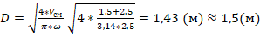, (3.2)
где D – диаметр адсорбера;
ω – скорость раствора в колонне, м³/час;
– объемный расход смеси, м³/час.

3.3.2. Расчет ветви донасыщения СДК-1500
Высоту слоя сорбента:
, (3.3)
где h_{oy} – высота единицы переноса;
n_{oy} – общее число единиц переноса.
Общее число единиц переноса определяем графическим методом по рис. 3.1.
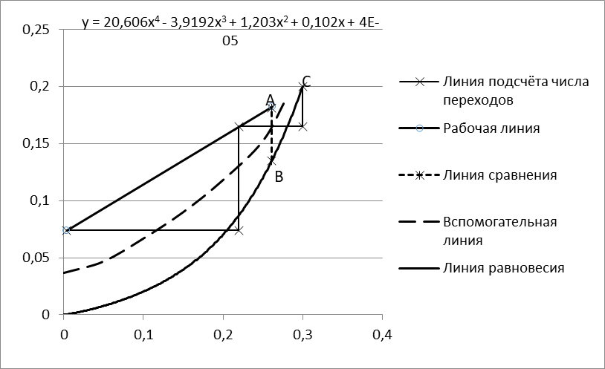

Рис 3.1. График для подсчёта числа единиц переноса

Из рисунка следует, что целое число единиц перехода n_{oy} = 1,727. Знаки после запятой определяем методом сравнения: 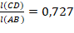.
Высоту единицы переноса определяем аналитическим путем по уравнению:
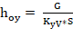, (3.4)
где G – расход донасыщающего раствора;
K_{yV} – объемный коэффициент массопередачи;
S – площадь поперечного сечения колонны.
Объёмный коэффициент массоотдачи составит:
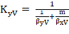, (3.5)
где β_{yV} − объемный коэффициент массоотдачи в жидкой фазе;
β_{xV} − объемный коэффициент массоотдачи в фазе ионита;
Скорость внутренней массоотдачи настолько велика в данном случае, что величиной m/β_{xV} можно пренебречь, а значит K_{уV} ≈ β_{yV.}
Для расчета β_{yV.} можно воспользоваться формулой:
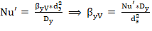, (3.6)
В свою очередь Nu’ при Re > 30 можно определить по следующей формуле:
, (3.7)
где 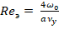 – критерий Рейнольдса для зернистого слоя;
- фиктивная скорость раствора;
ε − (порозность) доля свободного от сорбента пространства в колонне;
ω − скорость движения раствора по колонне без учета сорбента – отношение объемной производительности к площади поперечного сечения аппарата;
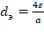 – эквивалентный диаметр каналов зернистого слоя;
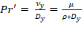 – диффузионный критерий Прандтля.
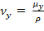, (3.8)
– коэффициент диффузии в жидкой фазе;
– кинематическая вязкость потока.
– динамический коэффициент вязкости жидкой фазы;
ρ – плотность жидкой фазы;
a – удельная поверхность сорбента, для используемого нами сорбента a=62 (м²/м³).
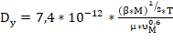, (3.9)
где – коэффициент диффузии в жидкой фазе;
T – температура в Кельвинах;
β − параметр, учитывающий ассоциацию молекул растворителя;
М – мольная масса растворителя;
– динамический коэффициент вязкости жидкой фазы;
υ_{М} − мольный объем диффундирующего вещества.
Подставляем данные в уравнения и получаем:
, (3.10)
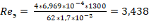, (3.11)
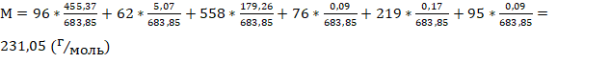 , (3.12)
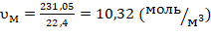 , (3.13)
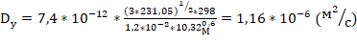 , (3.14)
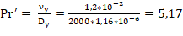, (2.17)
, (3.15)
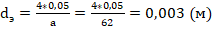 , (2.19)
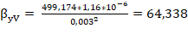, (3.16)
$h_{\text{оу}}=\frac{G}{β_{уν}∗S}=\frac{\text{1421},\text{057}}{\text{64},\text{338}∗1,\text{766}}=8,\text{507}(м)$, (3.17)
Находим высоту ветви донасыщения:
$H=h_{\text{оу}}∗n_{\text{оу}}=8,\text{507}∗1,\text{727}=\text{14},7(м)$. (3.18)

3.3.3. Расчёт ветви нитратной десорбции СДК-1500
Расчёт ветви нитратной десорбции производится аналогично расчёту ветви донасыщения с вычислением числа единиц переноса и высоты единиц переноса.
Расчёт числа единиц переноса производится методом графического построения с последующим подсчётом числа переходов.
При расчёте ветви нитратной десорбции использовались те же зависимости, что и при расчёте ветви донасыщения, за исключением диффузионного критерия Нуссельта, расчёт которого производился по формуле соответствующей рассчитанному значению критерия Рейнольдса для зернистого слоя в этой зоне.
Расчёт высоты единицы переноса производится аналитическим методом, как и при расчёте высоты ветви донасыщения.
Строим график и определяем число единиц перехода n_{oy}:
Из графика видно, что число единиц перехода n_{oy} = 4,686. Знаки после запятой определялись методом сравнения: 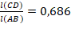.
Высоту единицы перехода h_{oy} находим аналитическим путём:
, (3.19)
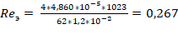, (3.19)
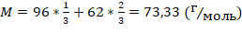 , (3.20)
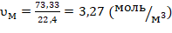 , (3.21)
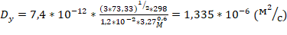 , (3.22)
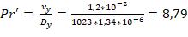, (3.23)
, (3.24)
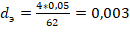, (3.25)
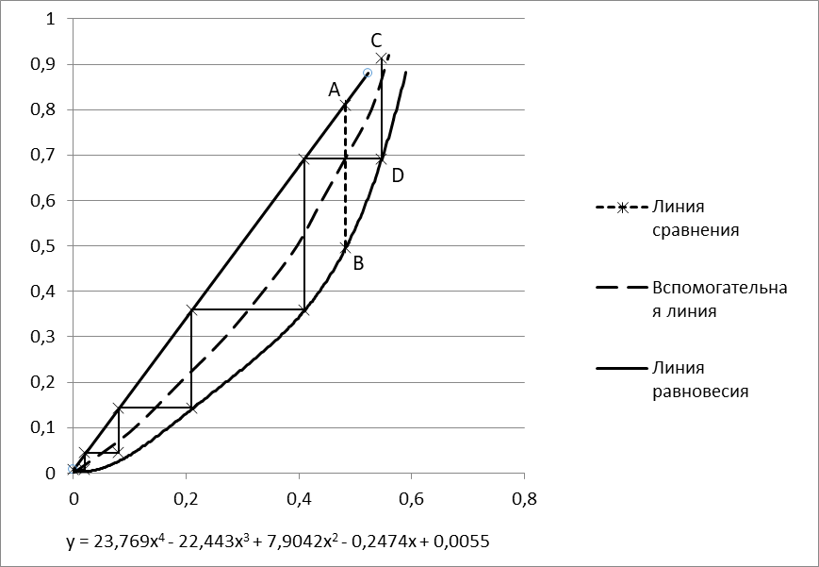
Рис 3.2 - График для подсчёта числа единиц переноса

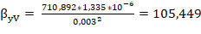, (3.26)
$h_{\text{оу}}=\frac{G}{β_{уν}∗S}=\frac{\text{477},\text{057}}{\text{105},\text{499}∗1,\text{766}}=2,\text{56}(м)$, (3,27)
Находим высоту ветви нитратной десорбции:
$H=h_{\text{оу}}∗n_{\text{оу}}=2,\text{56}∗4,\text{686}=\text{11},\text{99}(м)$, (3.28)

3.3. Механический расчет

3.3.1. Расчет толщины стенки обечайки
Расчет толщины обечайки проводим в соответствии с ГОСТ 14249 – 80 по формуле [7]:
$s≥{р⋅D}/(2⋅[σ]⋅φ−р)+с=0,\text{17}⋅1,{\text{15}}/(2⋅\text{136}⋅0,8−0,\text{17})=0,\text{001}м=1\text{мм}$,,(3.29)
где p – внутреннее давление, МПа;
D – внутренний диаметр обечайки, м;
[σ] – допускаемое напряжение, МПа;
φ – коэффициент прочности сварных швов;
с – прибавка к расчетной толщине.
Внутреннее давление (р) рассчитываем по формуле:
р = ρ*g*h = 1000*9,81*17,20 =168732 Па, (3.30)
где ρ – плотность пульпы, кг/м³;
h – высота столба пульпы, м.
Допускаемое напряжение [σ] рассчитываем по формуле:
[σ] = η*σ* = 1*136 = 136 МПа, (3.31)
где η – коэффициент;
σ* – нормативное допускаемое напряжение, МПа.
Прибавку (с) к расчетной толщине принимаем равной нулю.
Из конструктивных соображений толщину стенки обечайки принимаем равной 10 мм.
Марка стали аппарата H18K9M5T

3..2. Расчет опор
Определим основные размеры опоры (лапы) для пачука ионного обмена подвешенного на четырёх лапах. Рассчитаем нагрузку на опоры:
Масса пустого аппарата 3,8 тонн.
Найдём массу пульпы в аппарате по формуле:
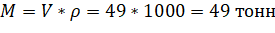, (3.32)
где V – рабочий объём СДК, м³;
Ρ – плотность ПР, т/м³.
Суммарная масса аппарата равна: 49+3,8= 52,8 тонн.
Вес аппарата найдём по формуле:
$G=m⋅g=\text{52},8⋅9\text{.}\text{81}=\text{518}$, (3.33)
Вылет опоры L, принимаем равным 0.5 м, число рёбер в опоре Z равное 3, материал корпуса и опоры – сталь (σ_{ид}=σ_{зд}=120 Мн/м²). Лапы опираются на стальные подкладки.
Принимаем отношение вылета лапы к высоте ребра l/h=0.5. Тогда:
$h=\frac{l}{0\text{.}5}=\frac{0\text{.}5}{0\text{.}5}=1$, (3.34)
Расчётная толщина ребра лапы при К=0.6 определяем по формуле:
$s^{,}=\frac{2\text{.}\text{24}⋅G}{K⋅z⋅σ_{\text{ид}}⋅l}=\frac{2\text{.}\text{24}⋅0\text{.}\text{518}}{0\text{.}6⋅3⋅\text{120}⋅0\text{.}5}=0\text{.}\text{01}м$, (3.35)
3.4. Гидравлический расчет. Потеря давления нагнетания десорбирующего раствора
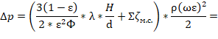
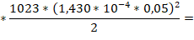
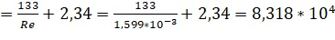. (3.36)
, (3.37)
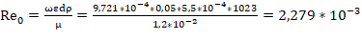, (3.38)

4. Контроль и автоматизация процессов
4.1. Краткая характеристика объекта автоматизации
Технологический процесс переработки продуктивных растворов урана является непрерывно-периодическим и как объект автоматизации характеризуется следующими особенностями:
- значительной инерционностью;
- цикличностью технологических операций;
- большим количеством входных и выходных переменных;
- наличием операций дозирования реагентов и растворов;
- наличием ручных операций;
- наличием агрессивных жидкостей;
- наличием токсичных жидкостей;
- наличием перекачек одной емкости в другую с возможным ответвлением потоков.
Продуктивные растворы (ПР) с геотехнологического поля (ГТП) по магистральным трубопроводам поступают в технологическую карту продуктивных растворов (пескоотстойник ПР), а затем через промежуточную насосную станцию перекачиваются в емкости продуктивных растворов, где и происходит предварительный отстой крупной фракции механических взвесей и усреднение концентрации урана в растворе. Через всасывающий коллектор насосами поз. 19/1...5 насосной станции ПР, ВР. Осветленные растворы ПР поступают в цех по производству ТД и КПУ.
В состав технологического оборудования цеха входят:
- 9 напорных сорбционных колонн СНК-3М (поз.6/1-1...9) с бункерами;
- 3 сорбционно-десорбционные контуры СДК-1500 (поз.6/9-1...3);
- колоны КИ-2000 для отмывки (поз.6/5; 6/7; 6/14);
- смеситель для приготовления денитрирующего раствора поз.6/11;
- 3 колонны для денитрации поз.6/12-1.. .3;
- бак объемом 2 м³ поз.6/10;
- 2 бака поз.6/21-1,2 для приема товарного десорбата;
- 2 реактора объемом 50 м³ поз.6/45-1, 6/45-2;
- 4 аппаратов осаждения поз.6/24-1.. .4;
- 2 конуса отстойника поз.6/26-1,2;
- 1 чан контактный поз.6/27;
- 2 пресс-фильтра “Filmac” поз.6/29-1,2;
- 2 электропечи ВГТП-8 поз.6/31-1,2;
- 2 шнека-охладителя поз.6/34-1,2;
- емкость для сбора промывочной воды из циклонов и вытяжной вентиляции поз.6/18;
- 2 камеры под загрузку и дезактивацию поз.6/37-1,2;
- приямки для проливов и смывов;
- насосы и запорно-регулирующая арматура.
Технологический процесс переработки продуктивных растворов урана можно разделить на следующие технологические операции:
- сорбция урана из продуктивных растворов на смоле типа Sybber USX 500T SO4 или ее аналогах в колонне типа СНК-3М со сбросом маточных растворов сорбции в пескоотстойник выщелачивающих растворов;
- выгрузка насыщенного сорбента из колонн СНК-3, промывка сорбента от механических взвесей;
- загрузка насыщенного сорбента из буферной емкости в загрузочный бункер колонны СДК-1500/2000;
- заполнение колонны СДК-1500/2000 насыщенной смолой;
- донасыщение сорбента товарным десорбатом в зоне донасыщения колонны СДК-1500/2000;
- противоточная нитратная десорбция урана со смолы в зоне десорбции колонны СДК-1500/2000;
- вывод товарного десорбата из колонны СДК-1500/2000 в буферную емкость;
- перегрузка отдесорбированной смолы в колонну КИ-2000 на денитрацию;
- противоточная денитрация сорбента раствором серной кислоты в колонне КИ-2000;
- перегрузка отденитрированной смолы из колонны КИ-2000 в отмывочную колонну и далее в сорбционные колонны СНК-3М;
- подача товарного десорбата из буферной емкости на осаждение;
- нейтрализация избыточной кислотности товарного десорбата раствором каустической соды;
- осаждение концентратов природного урана (КПУ) пероксидом водорода;
- фильтрация, промывка осадка на пресс- фильтрах;
- сушка КПУ в печах и загрузка готовой продукции в транспортную тару.

4.2. Назначение системы автоматизации
Система автоматизации (далее по тексту система) предназначена для реализации функций контроля и управления технологическим процессом переработки продуктивных растворов.
Система позволяет:
- предоставлять оперативную информацию обслуживающему персоналу о состоянии параметров процесса переработки продуктивных растворов;
- поддерживать важные технологические параметры на заданном уровне в автоматическом режиме;
- управлять оборудованием в дистанционном режиме;
- оперативно выявлять аварийные ситуации;
- вести учет расхода продуктивных растворов и реагентов;
- дополнять и изменять систему без серьезных технических переделок;
- формировать документы, характеризующие ход технологического процесса;
- обеспечить надежность системы автоматизации за счет применения современных технических средств.

4.3. Особенности построения системы автоматизации
Характер протекания данного технологического процесса во времени - непрерывно - периодический, с повторяющимися однотипными циклами. Для контроля работы оборудования, технологических параметров процесса и оперативного управления используются мнемосхемы, на которых отображаются необходимые текущие, а также интегральные значения параметров, предоставляется возможность оператору-технологу по своему усмотрению вести технологический процесс. Архив значений технологических параметров и состояний оборудования предназначен для анализа работы производства.
В системе автоматизации предусмотрены следующие режимы управления оборудованием:
- автоматизированный режим; при переводе в этот режим технологического оборудования (например, колонны СНК-3М) автоматически выполняются все операции предусмотренные алгоритмом, в т. ч. и полная остановка работы оборудования;
- режим дистанционного управления; решение о выполнении той или иной технологической операции принимает оператор-технолог и выполняет ее путем введения соответствующих команд с персонального компьютера (например: включить цикл выгрузки сорбента из колонны СНК-3М); данный режим работы предназначен для выполнения пусковых работ после длительного простоя оборудования;
- ручной режим; используется для наладочных работ и относится в основном к электротехническому оборудованию (например: при переводе ключа управления насоса в положение «Р» запуск и остановка его производится по месту с поста управления насосом). Выбор режимов каждого технологического оборудования осуществляет оператор-технолог с помощью средств, предоставленных на мнемосхемах.
Основным режимом работы технологического оборудования считается автоматизированный режим. В случае нарушения условий, при которых возможно управление в автоматизированном режиме, алгоритм управления должен переводить оборудование в дистанционный режим (или останавливать его работу в аварийных ситуациях) с выдачей сигнализации оператору-технологу. Обратный перевод его в автоматизированный режим может осуществить только оператор-технолог. [6]

4.4. Структура и функционирование АСУТП
АСУТП представляет собой двухуровневую систему. Нижний уровень системы выполнен на базе станций распределенного ввода-вывода SIMATIC ЕТ200М и контроллеров SIMATIC S7-300, осуществляющих сбор, обработку значений технологических параметров и выдающих управляющие воздействия на исполнительные механизмы в соответствии с выбранными критериями управления.
Нижний уровень системы выполняет следующие задачи:
- преобразование сигналов, поступающих с датчиков, к унифицированному
- виду и передача их в контроллер;
- формирование законов управления и выдача управляющих сигналов на исполнительные механизмы;
- формирование алгоритмов обработки аварийных ситуаций, аварийное
- отключение оборудования, аварийное включение, включение резерва;
- передача технологических параметров на верхний уровень.
Верхний уровень выполнен на базе промышленных персональных компьютеров.
Верхний уровень системы выполняет следующие задачи:
- предпусковая подготовка, пуск и отключение технологических узлов и оборудования;
- просмотр текущих значений технологических параметров с индикацией сигналов вышедших за допустимые границы;
- представление информации о ходе технологического процесса в виде графиков;
- изменение настроек, аварийных границ и пр.;
- предоставление любой другой информации, связанной с ходом технологического процесса.
Станции распределенного ввода-вывода SIMATIC ЕТ200М подключены к контроллерам SIMATIC S7-300 по интерфейсу Profibus. Контроллеры SIMATIC S7-300 связаны с рабочей и инженерной станциями по INDUSTRIAL ETHERNET.
Оператор с помощью рабочей станции следит за состоянием объекта управления и протеканием технологического процесса. При необходимости вводит команды на управление оборудованием посредством клавиатуры или манипулятора. [6]
Для реализации цепей контроля и управления система выполняет ряд информационных и управляющих функций и условно делится на следующие подсистемы:
- подсистема централизованного контроля технологических параметров и работоспособности технологического оборудования (ЦК);
- подсистема управления (УП);
- подсистема режимного обеспечения (РО).
Подсистема ЦК выполняет следующие функции:
- централизованный сбор информации о состоянии техпроцесса;
- первичную математическую обработку информации;
- подготовку и передачу информации для подсистемы УП.
Выход контролируемого параметра за пределы зоны регулирования сигнализируется на рабочей станции оператора-технолога и протоколируется. Вся информация об аварийных остановках оборудования и аварийных значениях параметров технологического процесса протоколируется в обязательном порядке. Контроль параметров, характеризующих ход технологического процесса, осуществляется при помощи датчиков, сигналы с которых поступают в контроллер. После предварительной обработки данные о состоянии объекта передаются на верхний уровень.
Подсистема УП предназначена для расчета, формирования и выдачи управляющих воздействий в виде электрических сигналов на исполнительные механизмы. Подсистема производит управление работой оборудования при запуске, остановке узла, отдельного оборудования в реальном масштабе времени, а также управляет работой при аварийных ситуациях.
Подсистема УП обеспечивает:
- предоставление оперативной информации о состоянии технологического оборудования и технологических параметрах процесса;
- выдачу на исполнительные устройства управляющих воздействий, в соответствии с заданными критериями;
- формирование и выдачу управляющих сигналов в соответствии с программой действий в случае аварийных ситуаций. Предусмотрен ввод и обработка директив оператора-технолога по управлению работой отдельного оборудования и по корректировке технологических установок.
В схемах управления технологическим процессом предусмотрены два режима работы:
- автоматизированный;
- ручной.
Автоматизированный режим работы (управление от контроллера) является основным и позволяет осуществлять:
- запуск оборудования и вывод технологических объектов управления (ТОУ) в заданный технологический режим;
- ведение технологического процесса;
- остановку технологического процесса;
- частичную или полную остановку оборудования в аварийных ситуациях.
Ручной режим работы используется при наладке оборудования или в аварийных ситуациях.
Подсистема режимного обеспечения предназначена для выполнения режимных требований, защиты системы от несанкционированных вмешательств в работу. [8]
Система построена на базе технических средств известных фирм: «SIEMENS», «E+H», «ASWEGA», «Взлет» и др.
Система автоматизации является иерархической распределенной двухуровневой системой.
Нижний уровень представлен микропроцессорными контроллерами SIMATIC S7-300 (6шт.) и станциями распределенного ввода-вывода ЕТ200М (6 шт.). Контроллер №1 и станция ЕТ200М №1 управляют получением товарного десорбата, контроллер №2 и станция ЕТ200М №2 управляют осаждением КПУ, контроллер №3 и станция ЕТ200М №3 управляют технологическим оборудованием склада аммиачной селитры, контроллер №4 и станция ЕТ200М № 4 складом серной кислоты, контроллер №5 и станция ЕТ200М №5 насосной станцией ВР, ПР, , контроллер №6 и станция ЕТ200М технологической ниткой в составе СНК-3М №10,11,12, Ионообменной колонны КИ 2000. Контроллеры размещены в щитах ЩК, которые располагаются в щитовых КИПиА. Станции ЕТ200М размещены в непосредственной близости от технологического оборудования в щитах ЩК1...6
Верхний уровень включает в себя два персональных компьютера промышленного исполнения (сервер и операторскую станцию - клиент). Промышленные персональные компьютеры расположены в помещении оператора.
Станции распределенного ввода-вывода SIMATIC ЕТ200М подключены к контроллерам SIMATIC S7-300 по интерфейсу Profibus.
Станции оператора, сервер, контроллеры SIMATIC S7-300 для обмена информацией между собой соединены в промышленную сеть INDUSTRIAL ETHERNET.
В состав системы входят приборы и средства автоматизации, установленные по месту.
В состав комплекса технических средств входят средства автоматизации, устанавливаемые на технологическом оборудовании. К ним относятся:
- термопреобразователь с унифицированным выходным сигналом ТСМУ-205;
- расходомер электромагнитный тип PROMAG 50P;
- расходомер электромагнитный тип ASWEGA 2301;
- сигнализаторы уровня СУ-113Р, СУ-115Р;
- датчик предельного уровня Soliphant T FTM 260
- преоброзователь давления ECO-TRONIC;
- преобразователи давления F21 (WIKA);
- ультразвуковой уровнемер Siemens Milltronics The Probe;
- ультразвуковой сенсор Siemens Milltronics Echomax ST-H;
- ультразвуковой измерительный преобразователь Siemens Milltronics MultiRanger 100;
- микропроцессорный измерительный преобразователь-регулятор величины pH dTRANS pH 01;
- датчик присутствия UBERO.
В качестве исполнительных механизмов используются регулирующие, запорные клапаны. Управление регулирующими клапанами осуществляется электрическими сигналами 4-20 mA, запорными клапанами - сигналами 24В постоянного тока. Пневмопитание клапанов осуществляется сжатым воздухом 4-6 кгс/см².
В системе используются унифицированные сигналы тока и напряжения:
- входные и выходные дискретные – 0… 24 В;
- входные и выходные аналоговые - 4.. .20 mA.
Пневмопитание осуществляется от сети сжатого очищенного, воздуха давлением не ниже 4,0 кгс/см².
Электропитание осуществляется от сети переменного тока напряжением 220/380 В, выполненное по первой категории. [6]

4.5. Описание системы автоматизации
Для реализации функций контроля и управления в системе используется 6 станций распределенного ввода-вывода ЕТ200М (с выходом на контроллеры №1,2 S7-300), имеющие в своем составе модули ввода-вывода аналоговых и дискретных сигналов.
В контроллер поступают аналоговые и дискретные сигналы от датчиков и преобразователей, установленных на технологическом оборудовании, трубопроводах, шкафах электриков.
Схемой автоматизации предусмотрены:
- контроль уровней в технологических емкостях;
- контроль расхода ПР в колонны СНК-3М поз.6/1-1...9;
- контроль расхода воды технической в п.6/5;
- контроль расхода МКО в колонны СДК-1500/2000 п.6/9-1...3;
- контроль расхода ТД из колонн СДК-1500/2000 п.6/9-1...3;
- контроль расхода десорбирующего раствора в колонны СДК-1500/2000 п.6/9-1-3;
- контроль расхода денитрирующего раствора в колонны п.6/12-1...3;
- контроль расхода ВР в колонну поз.6-5
- контроль расхода каустической соды из п.6/45 в п.6/24-1,4;
- контроль расхода перекиси водорода из п.6/46 в п.624-2,3,5,6;
- контроль давления сжатого воздуха;
- контроль разрежения в печах поз.631-1,2 и поз.633-1,2;
- контроль температуры в зонах печей поз.6/31-1,2;
- контроль величины рН в поз. 6/18, 624-1...4;
- управление клапанами и пневмозажимами;
- управление насосами, петлями нагрева, шнеками и нагревателями печей.
В соответствии со схемой автоматизации реализованы следующие контуры регулирования:
- регулирование расхода ПР в поз. 6/1-1…9;
- регулирование расхода воды технической в поз.6/5;
- регулирование расхода денитрирующего раствора в поз. 6/12-1..3;
- регулирование расхода МКО в колонны СДК-1500/2000 поз.6/9-1,3;
- регулирование расхода десорбирующего раствора в колонны СДК-1500 п.6/9-1...3;
- регулирование расхода ТД из поз. 6/9-1..3;
- регулирование расхода ВР в поз. 6/14;
- регулирование расхода каустической соды из п.6/45 в п.6/24-1,4;
- регулирование расхода перекиси водорода из п.6/46 в п.624-1-4;
- регулирование температуры в зонах печей поз.631-1,2;
Таблица 4.1. - Используемые приборы АСУ ТП

Рисунок - Схема автоматизации СДК-1500

Рис 4.1 Схема автоматизации СДК-1500

5. Охрана труда. Охрана окружающей среды. Пожаро-взрывобезопасность
5.1. Общая характеристика производства
Принятая компоновка производственных помещений учитывает специфику технологического процесса, пожароопасные и токсические свойства участвующих в процессе веществ, а также необходимость создания нормальных условий труда для обслуживающего персонала.
На всех переделах устанавливается герметичное оборудование. Оборудование с выделением вредных паров и газов снабжено местными отсосами.
Каждый реагент должен иметь сертификат с указанием опасности данного реагента.
Сети трубопроводов в зависимости от их назначения имеют свой цветовой код. Оборудование и трубопроводы, работающие при повышенных температурах, теплоизолированы. Фланцевые соединения трубопроводов с агрессивными жидкостями оборудуются защитными устройствами (кожухами). Все оборудование, требующее периодического ремонта, размещено в зоне действия крана.
В производственном помещении предусмотрены площадки по фронту обслуживания технологического оборудования.
В цехе предусматривается общеобменная принудительная вентиляция.
В производственных помещениях для своевременного оказания пострадавшим первой медицинской помощи предусматриваются аптечки. Аптечки должны своевременно и полно укомплектоваться сертифицированными средствами первой медицинской помощи.
Все проемы и движущиеся части ограждаются.
Все работники на участке обеспечиваются защитной спецодеждой в соответствие с установленными нормами их выдачи.
Все емкости для хранения жидких реагентов, емкости для растворения, а также связанные с ними коммуникации расположены так, чтобы при необходимости можно было полностью удалить самотеком, содержащиеся в них растворы в приемный зумпф.
Все работы, связанные с ремонтом насосов, трубопроводов и запорной арматуры, работающих в агрессивных средах, необходимо проводить по "Наряду-допуску на производство работы повышенной опасности" с использованием средств индивидуальной защиты. Перед ремонтом аппаратура и трубопроводы освобождаются от агрессивной среды и промываются обильным количеством воды.
Вентиляционные установки размещены в изолированных помещениях с необходимыми шумо- и вибропоглащающими установками.
В помещениях поддерживается оптимальная температура, влажность воздуха, освещенность.
Для охлаждения воздуха в теплый период до оптимальных температур в помещениях кабинетов, операторских и физико-химической лаборатории предусмотрена установка кондиционеров с автоматическим режимом работы.
Разряды зрительных работ выбраны по таблицам №1 и №2 МСН «Искусственное и естественное освещение», 1996 г.:
технологические помещения - IV-Г;
служебные помещения - Б-2;
физико-химическая лаборатория - А-2;
вентиляционные камеры - VIII-B;
проходы, тамбуры, лестничные клетки - Ж-1, 3-1, В-2;
насосные - IV-Г.
В соответствии с разрядами зрительных работ по таблицам И1 и Kl MCH-96 приняты нормативные освещенности от 10 до 300 лк.
Предусматривается наружное освещение между различными зданиями. Проект предусматривает полное переодевание всего технологического и ремонтного персонала с возможностью санитарной обработки тела. Безопасность процесса осуществляется за счет мероприятий, предусмотренных проектом. [6]

Табл 5.1. Основные свойства хим. реагентов по пожароопасности и токсичности
Наим-ие сырья, реагентов, продукции | Класс  опас-ности | Степень опасности | Характеристика токсичности (воздействие на  человека) | ПДК по  ГОСТ  12.1.005
Серная кислота. | II | Пожаро-взрывобезопасна. | При попадании на кожу вызывает сильные ожоги. При попадании в глаза может вызвать потерю зрения. Вдыхание паров может привести к тяжелому поражению легочной ткани.  Токсична. | 1,0 мг/м³
Перекись водорода | III | Пожаро-взрывоопасна | При попадании на кожу вызывает сильные ожоги. При попадании в глаза может вызвать потерю зрения. Пары не токсичны. | 1,1-10,0 мг/м³
Сода каустическая | II | Пожаро-взрывобезопасна | При попадании на кожу, слизистые оболочки и в глаза образуются серьезные химические ожоги. | 0,5-1,0 мг/м³
Селитра аммиачная | IV | Пожаро-взрывоопасна | Пожаро-взрывоопасна. При смешивании с серой, серным колчеданом, порошками металлов, кислотами, суперфосфатом, хлорной известью разлагается с образованием окислов азота и кислорода. В замкнутом объеме или при больших пожарах в незамкнутом объеме разложение селитры может перейти во взрыв. | 10 мг/м³.

Табл 5.2 Перечень опасных зон и мероприятий по безопасному ведению работ вблизи и непосредственно в опасных зонах на Руднике ПСВ урана ТОО «АППАК»
№  п/п | Опасная зона | Опасные и вредные факторы | Мероприятия по безопасному ведению работ вблизи и непосредственно в опасных зонах
1. | Производственная территория склада серной кислоты, складов жидких хим. реагентов – СЖР (серной кислоты) и в пределах сатитарной защитной зоны кислотопроводов. | Ожоги и отравления в случае розлива кислоты. | Работы по сливу и перекачке серной кислоты должны производиться не менее, чем двумя работниками. Запрещается производство работ в указанных зонах без средств индивидуальной защиты: суконной спец.одежды, резиновых сапог, прорезиненных фартуков и нарукавников, кислотостойких перчаток, защитных очков и касок , в случае загазованности –противогазов.  На складах серной кислоты обязательно наличие: кранов и фонтанчиков для промывки лица и рук, емкостей с проточной водой и душа для промывки тела с обширными участками ожога, пункта оказания первой помощи с укомплектованной мед.аптечкой и дезактивирующими растворами осгласно п. 395 ППБПВ-2006, шкафа с аварийным запасом СИЗ.
2. | Помещения технологических узлов закисления выщелачивающих растворов (ТУЗ) | Ожоги и отравления в случае розлива кислоты | Работы по эксплуации ТУЗов должны производяться работниками, назначенными приказом по предприятию. Для безопасного ведения работ ТУЗы должны быть укомплектованы шкафом с аварийным запасом СИЗ: суконной спец. одеждой, резиновыми сапогами, прорезиненными фартуками и нарукавниками, кислостойкими перчатками, защитными очками и касками, противогазами. В ТУЗах должен быть запас воды в объеме 1 м³ в ёмкости независимо от наличия водопровода, сооружены фонтанчики для смыва кислоты с пораженных участков тела.  Пункты оказания первой помощи должны быть укомплектованы мед.аптечной и дезактивирующими растворами согласно п. 395 ППБПВ-2006.
3. | Производственное здание цеха по переработке продуктивных растворов и выпуску товарного десорбата (ТД) и концентратов природного урана (КПУ) –узлы подкисления технологических ратворов кислотой. | Ожоги и отравления в случае розлива кислоты. | Для безопасного ведения работ узлы подкисления технологических растворов серной кислотой должны быть укомплектованы шкафом с аварийным запасом СИЗ:  суконной спец.одеждой, резиновыми сапогами, прорезиненными фартуками и нарукавниками, кислотоотстойникми перчатками, защитными очками и касками, противогазами. Обязательно наличие: кранов и фонтанчиков для промывки лица рук, емкостей с проточной водой и душа для промывки тела с обширными участками ожога, пункта оказания первой помощи с укомплектованной мед.аптечкой и дезактивирующими растворами согласно п. 395 ППБПВ-2006.
4. | Производственнное здание цеха по переработке продуктивных ратсворов и выпуску товарного (ТД) и концентратов природного урана (КПУ) – узел приёмки и ёмкость для хранения каустической соды. | Ожоги и отравления в случае розлива каустической соды. | Работы по сливу каустической должны производиться не менее, чем двумя работниками.  Запрещается производство работ в указанных зонах без средств индивидуальной защиты: спец.одежды, резиновых сапог, прорезиненных фартуков и нарукавников, кислотостойких перчаток, защитных очков и касок.  Для безопасного ведения работ узел приёмки каустической соды должен быть укомплектован шкафом с аварийным запасом СИЗ: спец.одеждой, резиновыми сапогами, прорезиненными фартуками и нарукавниками, кислотостойкими перчаткками, защитными очками , касками, противогазами.  Обязательно наличие пункта оказания первой помощи с укомплектованной мед. аптечкой и дезактивирующими растворами борной кислоты.
5. | Производственные здание цеха по переработке продуктивных ратсворов и выпуску товарного десорбата (ТД) и кончентратов природного урана (КПУ) – узел затаривания готовой продукции и производственное здание склада готовой продукции (ГП). | Опасность попадания мелкодисперсных частиц готовой продукцит (КПУ) в дыхательные пути. Токсична вследствие наличия ионизирующей радиации. | Работы по затариванию, опробованию готовой продукции в транспортные упаковочные комплекты (ТУК 44/8 RU /318/I-96) – стальные стандартные бочки, не подлежащие возврату, объёмом 210 литров не менее, чем двумя работниками.  Запрещается производство работ в указанных зонах без средств индивидуальной защиты: спец.одежды, резиновых сапог, прорезиненных фартуков и нарукавников, суконных или кислостойких перчаток, защитных очков и касок, также респираторов типа «Лепесток» или аналогичных им. Для безопасного ведения работ склад ГП должен быть укомплектован шкафом с аварийным запасом СИЗ: спец.одеждой, резиновыми сапогами, прорезиненными фартуками и нарукавниками, суконными или кислостойкими перчатками, защитными очками и касками, респираторами типа «Лепесток » или аналогичными, противогазами. Обязательно наличие пункта оказания первой помощи с укомплектованной мед. аптечкой.
6. | Производственная территория склада перекиси водорода и впределах санитарной защитной зоны трубопровода перекиси водорода. | Ожоги и отравления в случае розлива перкиси водорода. | Работы по сливу и перекачке перекиси водорода должны производиться не менее, чем двумя работниками.  Запрещается производство работ в указанных зонах без средств индивидуальной защиты: спец.одежды, резиновых сапог, прорезиненных фартуков и нарукавников, кислотостойких перчаток, защитных очков и касок, в случае загазованности – противогазов.  На складе перекиси водорода обязательно наличие пункта оказания первой помощи с укомплектованной мед.аптечкой и шкафа с аварийным запасом СИЗ.
7. | Производственная территория вокруг сборников (технологических карт) прдуктивных и выщелачивающих растворов (ПР и ВР), а такжет шламоотстойника. | Падение в сборник (технологическую карту) продуктивных, выщелачивающих растворов (ПР и ВР), шламоотстойник. ожоги и отравления в случае розлива технологических растворов. | Для безопасного ведения работ производственная территория вокруг сборников (технологических работ) продуктивных и выщелачивающих растворов (ПР и ВР), а также шламаотстойника должна быть огорожена.  При их ремонте, чистке и промывке должны быть приняты меры, предотвращающие поступление растворов. Работы должны выполняться бригадами по наряду –допуску на работы повышенной опасности с соблюдением требований соответсвующих правил при выполнении работ повышенной опасности. Запрещается производство работ в указанных зонах без средств индивидуальной защиты: спец.одежды, резиновых сапог, прорезиненных фартуков и нарукавников, суконных или кислотостойких перчаток, в случае необходимости – защитных очков или противогазов.
8. | Площадка для временного хранения твёрдых слаборадиоактивных отходов (НРАО). | Опасность попадания мелкодисперсных частиц НРАО в дыхательные пути. Токсичны вследствие наличия ионизирующей радиации. | Для безопасного ведения работ производственная территория вокруг площадки временного хранения НРАО должна быть огорожена. Работы по затариванию НРАО в транспортную тару должны проводиться не менее, чем двумя работниками. Запрещается производство работ в указанной зоне без средств индивидуальной защиты: спец.одежды, резиновых сапог, прорезиненных фартуков и нарукавников, суконных или кислотостойких перчаток, защитных очков и касок, а также респираторов типа «Лепесток» или аналогичных им.  Для безопасного ведения работ площадка для временного хранения НРАО должна быть укомплектована шкафом с аварийным запасом СИЗ: спец. одеждой, резиновыми сапогами, прорезиненными фартуками и нарукавниками, суконными или кислотостойкими перчатками, защитными очками и касками, а также респираторами типа «Лепесток» или аналогичными. Обязательно наличие пункта оказания первой помощи с укомплектованной мед. аптечкой.
9. | Участки территории вблизи работающих буровых агрегатов в радиусе двух высот буровой мачты. | Падение предметов с высоты, обрушение оснастки, инструмента оборудования при аварии, загорание ГСМ, падение в зумпф. | Запрещается нахождение на указанной зоне постаронних лиц.  Запрещается производство в указанной зоне каких-либо работ, не связанных с буровыми работами. Все работники, находящиеся в указанной зоне должны пользоваться защитными касками. движение транспортных средств в указанной зоне разрешается только в сопровождении бурового мастера.
10. | Охранные зоны линий электропередач (ЛЭП-10кВ) , проходящие по производственным территориям. | Поражение электрическим током. | Запрещается организация стоянок транспортных средств, механизмов и складирование материалов в пределах охранной зоны ЛЭП – ближе 30 м. Запрещается производство работ на буровых агрегатах или автокранах, не оборудованных устройствами сигнализации о приближении к ЛЭП.
11. | По пунктам 1-10 |  | Все виды работ по ликвидации аварий должны производиться в соответствии с планом ликвидации аварий.  Все виды работ, включённые в перечень работ повышенной опасности необходимо производить бригадами только по наряду-допуску на работы повышенной опасности с соблюдением требований соответствующих правил при выполнении работ повышенной опасности.

5.2. Опасные производственные факторы
К опасным производственным факторам на данном производстве относятся:
- опасность поражения химически агрессивными веществами и их растворами (серная кислота и т.д.);
- опасность отравления парами и аэрозолями химически агрессивных веществ;
- опасность поражения электрическим током;
- наличие вращающихся частей и механизмов оборудования;
- наличие грузоподъемных кранов, а также оборудования и трубопроводов, работающих под давлением;
- опасность термических ожогов горячей водой и паром;
- работы внутри аппаратов, резервуаров, сосудов, цистерн и других закрытых емкостей;
- работы вблизи не огражденных перепадов по высоте на 1,3 м. и более;
- работа с пожаро - и взрывоопасными жидкостями и веществами.
К числу специфических факторов, оказывающих вредное воздействие, относятся:
- наличие ионизирующего излучения;
- наличие радиоактивного газа радона (продукт распада радия - 226) и дочерних продуктов его распада в атмосфере;
- запылённость и загазованность радиоактивными веществами семейства урана, находящимися в атмосфере в виде пыли и аэрозолей.
Рабочие могут подвергнуться воздействию внешнего излучения от источника, находящегося вне организма (внешнее облучение), и внутреннему излучению (внутреннее облучение), имеющему место при вдыхании радионуклидов.
Опасность от соприкосновения с ураном-235 и продуктами его распада очень незначительна виду его малого количества, т.к. все виды работ проводятся только с природным ураном.
Радиоактивные вещества не образуют скоплений на поверхности. Радиоактивное загрязнение поверхности помещений и оборудования может оказывать воздействие на открытые участки кожи при попадании на них снимаемого загрязнения.
Прочие источники гамма-излучения:
- пески и илы в технологических буферных емкостях ПР и ВР;
- отложения радиоактивных веществ в трубах и в связанном с ними оборудовании;
- контейнеры с готовой продукцией;
Подземные воды, откачиваемые на поверхность, содержат радон 222, находящиеся в атмосфере воздуха, продукты распада которого могут попадать в лёгкие и представлять собой определённую опасность для людей.
Основными источниками радона на Рудниках ПСВ на месторождениях являются:
- подземные воды, поднимаемые на поверхность в процессе прокачки или чистки технологических скважин;
- продуктивные и выщелачивающие растворы в технологических буферных емкостях.
Допустимые уровни радона и продуктов его распада, а также долгоживущих альфа излучающих радионуклидов в воздухе рабочей зоны регулируются системой общеобменной вентиляции и местных отсосов от технологического оборудования.
Ввиду перечисленных факторов и по хаpактеpистике процесса, производство относится к вредным.
Основные свойства сырья, реагентов по пожароопасности и токсичности приведены в табл. 5.1.

5.3. Требования к персоналу

На работу допускается лица, достигшие 18-ти летнего возраста, прошедшие медицинскую комиссию и не имеющие медицинских противопоказаний для работы. Все рабочие и служащие подлежат предварительному медицинскому освидетельствованию не реже 1 раза в год.

Порядок проведения медицинских осмотров установлен Приказом Минздравмедпрома РК «О порядке проведения предварительных и периодических медицинских осмотров работников и медицинских регламентах допуска к профессии».

Все рабочие должны пройти обучение технике безопасности по утвержденной программе с отрывом от производства и с обязательной сдачей экзаменов в постоянно действующую комиссию, которое состоит из председателя и членов комиссии.
К управлению машинами и механизмами, к работе с химреагентами и ремонту электрооборудования допускаются только лица, прошедшие специальное обучение, сдавшие экзамены и получившие соответствующее удостоверение.
К техническому руководству работами допускаются лица, имеющие законченное специальное высшее техническое или специальное среднее техническое образование.
Администрация предприятия составляет для персонала график с 8-20 ч с разрывом рабочего времени (1-2 часа) для принятия пищи и отдыха.
Обеспечивать проведение предсменного медицинского освидетельствования персонала, согласно списка профессий, утвержденного приказом Министра здравоохранения Республики Казахстан от 16 ноября 2009г. № 709.
Основными правилами безопасного ведения процесса получения урансодержащего товарного десорбата является строгое соблюдение:
- параметров технологического режима работы по операциям;
- требований рабочих инструкций;по пуску и остановке производства.
Табл. 5.2. Основные свойства сырья, реагентов по пожароопасности и токсичности.
Наимен-ие сырья, реагентов, продукции | Класс опасности | Показатели пожаро-,  взрывоопасности  и токсичности | Характеристика токсичности (воздействие на человека) | ПДК Рабочей  Зоны ГОСТ  12.1.005
Серная кислота (концентр-ая) | II | Пожаро-, взрывобезопасны | Раздражает и прижигает слизистые оболочки верхних дыхательных путей, поражает легкие. Токсична. | 1,0 мг/м³
Аммиачная селитра | IV | Окислитель, пожаро- и взрывоопасна | Не токсична | 20 мг/м³  по NH₃
Товарный десорбат | II | Пожаро-, взрывобезопасен | При попадании на кожу вызывает ожоги. Токсичен вследствие наличия ионизирующего излучения | 0,075 мг/м³
Сильноосновной анионит Ambersep 920U; или аналоги | IV | Пожаро-, взрывобезопасен | Не токсичен
Продуктивные растворы | II | Пожаро-, взрывобезопасны | Токсичны вследствие наличия ионизирующей радиации | 0,075мг/м³
Пероксид водорода | II | Пожаро-взрывоопасна | Растворы могут вызвать ожоги кожи и глаз, пары- раздражение слизистых оболочек верхних дыхательных путей и глаз. | Концентрация не менее 60%

Задача обслуживающего персонала сводится к наблюдению за работой оборудования и за соблюдением технологических параметров, к выполнению необходимых погрузочно-разгрузочных работ, оснащенных средствами механизации. Технологический процесс должен осуществляться согласно утвержденному технологическому регламенту. Отклонения от регламента, приводящие к ухудшению условий туда, недопустимы. [6]

5.4. Основные правила складирования, хранения и перевозки
Серная кислота:
Техническая серная кислота от поставщика до перевалочной базы предприятия транспортируется в железнодорожных цистернах из ст.3 по ГОСТ 380-71 с маркировкой «Серная кислота».
С перевалочной базы до рудника ПСВ техническая серная кислота транспортируется в автоцистернах из нержавеющей стали по ГОСТ 10674-75.
Техническая серная кислота хранится в емкостях из ст.3 по ГОСТ 380-71 как не футерованных, так и футерованных кислотоупорным кирпичом или кислотоупорным материалом.
Хранение серной кислоты, применяемой для ведения технологического процесса, предусмотрено в специально оборудованном расходном складе.
Серная кислота хранится в пяти стальных резервуарах с плоскими днищами и коническими крышами. Емкость каждого резервуара - 100 кубических метров. Склад расположен на открытой площадке в поддоне, изготовленном из водо-кислотостойких строительных материалов. Свободный объем поддона составляет не менее одной трети емкости склада.
Высота и конструкция фундаментов резервуаров обеспечивает возможность осмотра всей поверхности резервуаров, включая и днище, для обнаружения и ликвидации течи кислоты.
При заполнении резервуара кислотой в нем должно оставаться незаполненное пространство не менее 0.15м по высоте.
Наличие ванны самопомощи, душа и фонтанчиков с проточной водой, расположенных поблизости со складом в соответствии с требованиями санитарных правил и норм, необходимо для обеспечения безопасной работы с серной кислотой в зимний период. В летнее время года на складе рядом с площадкой приёма кислоты дополнительно устанавливается бочка с умывальником.
Склад кислоты обеспечен стандартным набором средств для ликвидации аварий, связанных с утечкой растворов или реагентов.
В случае проливов кислоты предусмотрена «сухая» уборка:
- место пролива кислоты засыпается гашеной известью или содой с целью нейтрализации;
- полученная нейтральная масса сметается в одно место и вывозится в отвал;
- место пролива замывается обильным количеством проточной воды. [9]
Каустическая сода:
Каустическая сода от поставщика до перевалочной базы предприятия транспортируется в железнодорожных цистернах из нержавеющей стали по ГОСТ 10674-75 с маркировкой «Каустическая сода».
С перевалочной базы до рудника ПВ каустическая сода транспортируется в автоцистернах из нержавеющей стали по ГОСТ 10674-75.
Каустическая сода хранится в емкостях из нержавеющей стали по ГОСТ 10674-75.
Требования к складам каустической соды аналогичны требованиям к складам серной кислоты.
Аммиачная селитра:
Аммиачная селитра от поставщика до перевалочной базы предприятия транспортируется в п/этиленовых мешках массой 50-500 кг в крытых железнодорожных вагонах.
С перевалочной базы до рудника ПВ аммиачная селитра транспортируется автомобильным транспортом.
Аммиачная селитра хранится в п/этиленовых мешках в складском помещении, оборудованном вытяжной вентиляцией.
Пол склада аммиачной селитры – из водо-кислотостойких строительных материалов, имеющий лоток в полу и бортики, обеспечивающие влажную гидроуборку помещения
Пероксид водорода:
Пероксид водорода хранится на складе в 2-х емкостях по 50 кубических метров каждая. Емкости, арматура и трубопроводы, соприкасающиеся с пероксидом должны быть пассивированы. Складские емкости снабжены термометрами и дыхательными фильтрами. Для летнего периода емкости имеют устройство для охлаждения водой и теневые козырьки. [9]

5.5. Правила безопасности при переработке продуктивных растворов подземного выщелачивания
Технологический процесс должен осуществляться в соответствии с утвержденным технологическим регламентом. Отклонения от регламента, приводящие к ухудшению условий труда, недопустимы.
Работа обслуживающего персонала заключается в контроле и управлении работой оборудования и ведением технологических процессов в соответствии с заданными технологическими параметрами.
Мероприятия по технике безопасности должны выполняться в соответствии с требованиями «Системы управления охраной труда» и «Правилами промышленной безопасности при разработке рудных месторождений способом подземного скважинного и кучного выщелачивания» (ППБСПСиКВ-2006), а также выполнением мероприятий, предусмотренных проектом.
Для работающих на сетях добычного комплекса или других открытых сооружениях необходимо устраивать передвижные пункты для обогрева в зимнее время и защиты в период неблагоприятных погодных условий. Передвижные пункты оборудуются рукомойниками, отоплением, освещением и обеспечиваются питьевой водой и аптечками. Работники, работающие во вредных условиях, обеспечиваются лечебно – профилактическим питанием согласно утвержденному перечню и нормам.
На всех технологических операциях устанавливается герметичное оборудование.
Оборудование, работающее с выделением вредных паров и газов, снабжается местными отсосами. Отсасываемый воздух после очистки через систему вытяжных воздуховодов с выводом вытяжной трубы выше кровли здания выбрасывается в атмосферу воздуха.
В цехе предусматpивается общеобменная принудительная вентиляция. Работать в помещениях десорбции разрешается только при непрерывно действующей обменной вентиляции. Вентиляционные установки размещаются в изолированных помещениях с необходимыми шумо - и вибpопоглощающими устройствами.
На технологические трубопроводы, в зависимости от типа проходящего по ним раствора, наносится сигнальная окраска в соответствие с ГОСТ 14202-69, соответствующий характеру реагента. На всех технологических трубопроводах наносятся римскими цифрами номера магистралей и стрелками направление движения среды. Фланцевые соединения трубопроводов с агрессивными жидкостями оборудуются защитными устройствами (кожухами).
Все ёмкости для хранения жидких реагентов, контактные ёмкости, а также связанные с ними коммуникации располагаются так, чтобы при необходимости можно было полностью удалить самотёком содержащиеся в них pаствоpы в приемный зумпф. Ёмкости снабжаются надписями с указанием опасности данного реагента.
Оборудование и трубопроводы, работающие при повышенных темпеpатуpах, теплоизолиpуются.
Все проемы и движущиеся и вращающиеся части механизмов и оборудования снабжаются ограждением.
Всё оборудование размещается в зоне действия кран-балок. В производственных помещениях пpедусматpиваются площадки для обслуживания технологического оборудования.
В производственных помещениях для своевременного оказания пострадавшим первой медицинской помощи предусматриваются аптечки. Аптечки должны своевременно и полно укомплектовываться сертифицированными средствами первой медицинской помощи.
В помещениях предусматривается поддержание оптимальной темпеpатуpы, влажности воздуха, освещённости.
Все работники обеспечиваются защитной специальной одеждой в соответствии с установленными нормами выдачи.
Проектом предусматривается полное переодевание всего технологического и обслуживающего персонала с возможностью санитарной обработки тела. [10]

5.6. Противопожарные мероприятия
Мероприятия по технике безопасности при обслуживании и эксплуатации электрооборудования должны выполняться в соответствии с "Правилами устройства электроустановок" (ПУЭ). Эти мероприятия обязательно включают в себя: наличие на рабочих местах защитных средств, защитное отключение, пониженное напряжение, наличие заземления. В соответствии с расчетом электрических нагрузок расчетная мощность на стороне 0,4 кВ составляет 894 кВА (с учетом нагрузок геотехнологического поля).
Организации, независимо от форм собственности обязаны:
- соблюдать требования пожарной безопасности, а также выполнять предписания и иные законные требования органов противопожарной службы;
- разрабатывать и осуществлять меры по обеспечению пожарной безопасности;
- проводить противопожарную пропаганду, а также обучать своих работников мерам пожарной безопасности;
- содержать в исправном состоянии системы и средства пожаротушения, не допускать их использование не по назначению;
- оказывать содействие в установлении причин и условий возникновения и развития пожаров, а также при выявлении лиц, виновных в нарушении требований пожарной безопасности и возникновении пожаров;
- осуществлять меры по внедрению автоматических средств обнаружения и тушения пожаров.
Расследование пожаров и установление их последствий производится в соответствии с законодательством. В случае выявления нарушений правил пожарной безопасности или бездействия должностных лиц и граждан материалы расследования подлежат передачи в соответствующие органы для привлечения виновных ответственности.
Оснащение производственных зданий и территории промплощадки первичными средствами пожаротушения должно производиться в соответствии с «Правилами пожарной безопасности в Республике Казахстан. Основные требования. ППБ РК от 8 февраля 2002 года №35».
Мероприятия по пожарной безопасности проводить в процессе эксплуатации согласно «Правилам пожарной безопасности в РК. Основные требования ППБ РК от 8 февраля 2006 года №35».
Местоположение первичных средств пожаротушения и пожарного инвентаря должно быть согласовано с органами пожарного надзора.
Пожарные щиты с набором инвентаря и ящиками для песка V=1,0 м³ предусматриваются на выходе из помещений и здания ЦППР таким образом, чтобы не препятствовать вынужденной эвакуации людей. [11]

5.7. Промышленная санитария
Все рабочие и служащие, поступающие на работу, подлежат предварительному медицинскому освидетельствованию. Персонал, занятый на участках буровых, добычных работ и переработки растворов, подлежит периодическому медицинскому освидетельствованию не реже одного раза в год.
Все трудящиеся на рабочих местах, где возможно присутствие в воздухе рабочей зоны вредных газов и паров, а также возможен непосредственный контакт с опасными реагентами и продуктами производства, обеспечиваются средствами индивидуальной защиты (СИЗ), спецодеждой и обувью в соответствии с нормами:
- ГОСТ 12.4.085-80 "ОСБТ. Костюмы мужские для защиты от нетоксичных веществ".
- ГОСТ 12.4.086-80 "ОСБТ. Костюмы женские для защиты от нетоксичных веществ".
- ГОСТ 12.4.072-79 "ОСБТ. Сапоги специальные резиновые форменные, защищающие от соды, минеральных масел и механических воздействий".
- ГОСТ 12.4.036-78 "ОСБТ. Костюмы мужские для защиты от кислот. ТУ".
- ГОСТ 12.4.037-78 "ОСБТ. Костюмы женские для защиты от кислот. ТУ".
- ГОСТ 12.4.127-83 "ОСБТ. Обувь специальная кожаная".
- ГОСТ 12.4.028-76 "ОСБТ. Респираторы ШБ 200 "Лепесток".
- ГОСТ 12.4.003-76 "ОСБТ. Очки защитные, тип ЭЛ или ЭН".
- ГОСТ 12.4.010-75 "ОСБТ. Средства индивидуальной защиты. Рукавицы специальные. ТУ".
- ТУ 12.4.028-76 "Респираторы У2К"
- ГОСТ 101-82 "Противогазы промышленные фильтрующие. ТУ".
Объекты, с Санитарными правилами «Санитарно-эпидемиологические требования к обеспечению радиационной безопасности», утвержденные постановлением Правительства Республики Казахстан от 3 февраля 2012 года №202, должны соответствовать требованиям, приведенным в таблице 11.
При периодических медицинских осмотрах должны выявляться лица, требующие лечения, лица с высокой степенью риска возникновения радиационно-зависимых заболеваний, в отношении которых должна осуществляться система мер профилактики. Лица с выявленными заболеваниями должны быть направлены на лечение, а при необходимости и на реабилитацию.
При выявлении в состоянии здоровья лиц из персонала отклонений, препятствующих продолжению работы с источниками излучения, решается вопрос о постоянном или временном переводе этих лиц на работу, не связанных с контактом с ионизирующими источниками.

Табл. 5.3. Допустимые радиоактивные загрязнения.
Объект | Вид загрязнения
Объект | Снимаемое (нефиксированное), частиц/(см²*мин) |  | Не снимаемое (фиксированное) загрязнение, частиц/(см²*мин)
Объект | α-активные радионук-лиды | β-активные радионук-лиды | α-активные радионуклиды | β-активные радионуклиды
Наружная поверхность транспортного контейнера | 1 | 100 | Не реглам-ся | 2000
Наружная поверхность транспорта | Не допускается |  | Не реглам-ся | 200
Поверхность оборудования | 20 | 2000 | Не реглам-ся | Не реглам-ся
Металлолом | Мощность дозы гамма излучения на расстоянии 10 см от поверхности металлолома не должна превышать 0,2 мкЗв/час над естественным радиационным фоном местности, плотность альфа излучения — не более 0,04 Бк /см², а плотность потока бета излучения — не более 0,4 Бк/см²

Организация работ по осуществлению контроля и учета индивидуальных доз облучения, полученных персоналом при работе с источниками ионизирующего излучения, проводится согласно постановления РК № 1277 от 19.12.2003 г. «Об утверждении Правил контроля и учета индивидуальных доз облучения, полученных гражданами при работе с источниками ионизирующего излучения, проведении медицинских рентгенологических процедур, а также обусловленных радиационным фоном».
Допуск к работе с вредными и токсичными веществами без спецодежды и других защитных средств запрещается. Средства защиты перед началом работы должны быть проверены.
Аварийный запас СИЗ, определяется планом ликвидации аварий. Контроль за состоянием воздушной среды рабочей зоны производственных помещений осуществляется в соответствии с ГОСТ 12.1.005-76 ССБТ.
Бытовое и медицинское обслуживание персонала проводиться в проектируемом бытовом корпусе. В состав бытового корпуса входят: помещение для чистой одежды, спец. одежды, душевые, столовая, помещение дозиметрического контроля и ряд других помещений.
Предусмотрено применение:
- отдельных шкафов для хранения спецодежды, используемой при работе на радиационно-опасных объектах;
- контроля радиационного загрязнения персонала и спецодежды.
На промплощадке предусмотрена организация приема пищи в проектируемой столовой.
Для укрепления здоровья персонала и населения, подвергшегося значительному облучению, следует включать в рацион питания пищевые добавки, с антиканцерогенным и иммунопротекторным действием. [12]

5.8. Мероприятия по защите от шума и вибрации
В ЦППР источниками шума являются вентиляторы и электродвигатели, которые при установке в соответствии с техническими требованиями не должны превышать установленные техническими условиями допустимых норм.
Ожидаемые уровни шума от вентиляционной системы здания ЦППР не будут превышать допустимое значение звукового давления по ГОСТ 12.1.003-83 по п. 6. равным 85дБ.
Принятые в проекте мероприятия позволят снизить уровень шума до требуемого уровня в помещениях ЦППР.
Мероприятия по защите от шума и вибрации:
- установка вентагрегатов в отдельных выгороженных помещениях- венткамерах, расположенных в удаленных от рабочих мест частях здания;
- подбор диаметров воздуховодов по средним скоростям в магистральных воздуховодах для уменьшения сопротивления сети (4-8 м/с);
- плавное соединение воздуховодов с вентиляционным агрегатом с помощью переходов и гибких вставок;
- виброгаоляция вентагрегатов с помощью пружинных амортизаторов виброизоляторов, идущих в комплекте к вентиляционным агрегатам. Перед установкой на виброизоляторы, вентиляционные агрегаты жёстко монтируются на металлической раме;
- монтаж насосов и химического оборудования беспрокладочным методом с применением установочных винтов, удаляемых после подливки. Исключаются жёсткие связи между виброизолируемым агрегатом и строительными конструкциями. Питание к электродвигателям подведено гибкими кабелепроводами.
Источников вибраций, которые влияли бы на организм обслуживающего персонала, нет. Машины и механизмы, установленные на отдельно стоящие фундаменты и виброизолирующие опоры, не оказывают влияния на организм. [9]

5.9. Обеспечение радиационной и токсической безопасности
При проведении работ по добыче и переработке урана в обязательном порядке проявляются факторы, оказывающие вредное воздействие на персонал, население и окружающую среду. К ним относятся повышенные содержания в воздухе, почве, воде и на поверхности оборудования:
- радиоактивных веществ - природного урана и его продуктов распада;
- вредных химических веществ - серной кислоты, газообразных продуктов и др.
Источниками радиационной и токсической опасности являются выщелачивающие, продуктивные, технологические растворы, урансодержащие смолы, урансодержащие десорбаты (элюаты), используемые в производственном процессе, содержат радиоактивные и токсичные вещества.
Наряду с внешним облучением, обусловленным гамма-излучающими элементами рядов урана-радия и тория, опасность представляет и внутреннее облучение, источниками которого являются альфа-излучающие радионуклиды. Радионуклиды загрязняют:
- атмосферу предприятия (аэрозолями, парами и пылью);
- поверхности транспортных средств, оборудования, зданий и сооружений;
- почвы;
- подземные воды.
Проектом предусмотрены технологические решения и мероприятия по минимизации вредного воздействия проектируемой промплощадки Западный месторождения «Мынкудук» на атмосферу, подземные воды, почву и персонал.
Порядок обращения с радиоактивными веществами определяется программой обеспечения качества радиационной безопасности промплощадки Западный месторождения «Мынкудук» разработанной и согласованной с надзорными органами в соответствии с «Требованиями к программам обеспечения качества радиационной безопасности видов деятельности, связанных с использованием атомной энергии» (РД-09-02-01-99).
Обращение с радиоактивными веществами в процессе отработки участка месторождения, производится согласно инструкции по радиационной безопасности, программе обеспечения качества радиационной безопасности и Санитарными правилами «Санитарно-эпидемиологические требования к радиационно-опасным объектам», утвержденные постановлением Правительства Республики Казахстан от 11 марта 2012 года № 308.
Организация и мероприятия радиационной защиты персонала обеспечивают ограничение облучения работающих от всех внешних и внутренних источников лучевого воздействия в суммарной дозе, не превышающей основные дозовые пределы, установленные Гигиеническими нормативами «Санитарно-эпидемиологические требования к обеспечению радиационной безопасности», у утвержденные постановлением Правительства Республики Казахстан от 03.02.0212 года № 201 для соответствующей категории облучения лиц.
Радиационная и токсическая безопасность технологических процессов обеспечивается:
- устранением непосредственного контакта персонала с технологическими растворами, урансодержащей смолой;
- автоматизацией, применением дистанционного управления технологическими процессами и операциями при наличии опасных и вредных производственных факторов;
- герметизацией оборудования;
- своевременным удалением и обезвреживанием отходов производства;
- профессиональной подготовкой работающих;
- строгим соблюдением правил личной гигиены
персонала.
В целях обеспечения безопасности предусмотрены:
- планомерное и своевременное выявление наличия и интенсивности
проявления вредных производственных факторов;
- система приточно-вытяжной общеобменной вентиляции;
- система местных отсосов производственных выбросов;
- гидроуборка помещений;
- установка аварийных душей в опасных местах здания ЦППР;
- использование средств индивидуальной защиты;
- система подогрева и местного кондиционирования воздуха;
- использование санпропускника;
- применение пункта дезактивации спецавтотранспорта и т.д.
- Постоянный контроль за ведением работ по радиационной и токсической безопасности на промплощадке Западный месторождения «Мынкудук» осуществляется службой Радиационной безопасности и охраны окружающей среды, подчиненными главному инженеру рудника. [12]

5.10. Обеспечение безопасного ведения работ при автомобильных перевозках
Проектом предусматриваются следующие мероприятия по ТБ и охране труда:
- движение автотранспортных средств на погрузочно-разгрузочных операциях осуществляется со скоростью не более 5 км/час;
Разгрузка и погрузка автотранспортных средств должна производиться, в соответствии с действующими нормами и правилами;
- Проведение гидроуборки рабочих поверхностей в местах погрузки, транспортировки;
- Обеспечение водителей средствами индивидуальной защиты органов дыхания (респираторы «Лепесток-5» и «Лепесток-40»);
- Очистка автотранспортных средств, участвующих в перевозке загрязненного оборудования, на пункте дезактивации.
- Контроль за исправным состоянием автотранспорта должен осуществляться в соответствии с требованиями «Типовой инструкции по контролю технического состояния автотранспорта по обслуживанию и ремонту», утвержденной приказом ЗЛО «НЛК «Казатомпром» от 17.06.2002 г. М2 116.
- Транспортировка готовой продукции потребителям осуществляется с соблюдением требований:
- «Правил безопасной перевозки радиоактивных материалов» (ПБПРМ-99) и Санитарными правилами «Санитарно-эпидемиологические требования к обеспечению радиационной безопасности», утвержденные постановлением Правительства Республики Казахстан от 3 февраля 2012 года № 202. Цель которых - обеспечение не превышения допустимых (контрольных) уровней облучения транспортного персонала, населения и окружающей среды. Работы данного направления включают: дозиметрию рабочего места водителя и сопровождающего лица перед каждым выездом с регистрацией мощности экспозиционной дозы в соответствующем журнале и последующей записью в индивидуальные карты. Кроме того, после каждой отправки, производится измерение мощности экспозиционной дозы на расстоянии 1 м от внешней поверхности груза для определения транспортного индекса. Максимальный уровень излучения в любой точке, на расстоянии 1 м от внешней поверхности груза не должен превышать 0,02 мЗв/час для химических концентратов урана (п. 526 ПБПРМ-99). При перевозке радиоактивных отходов мощность дозы излучения в любой точке наружной поверхности кузова спецавтомобиля не должна превышать 0,8 мЗв/час, а в кабине водителя — не более 11 мк3в/час (Санитарные правила №санитарно-эпидемиологические требования к радиационно-опасным объектам», утвержденные постановлением Правительства Республики Казахстан от 11 марта 2012 года № 308). При транспортировке источников ионизирующего излучения мощность дозы в любой точке на наружных поверхностях контейнера не должна превышать 2 мЗв/час и на расстоянии 2 м от этих поверхностей — 0,1 мЗв/час, в кабине водителя 12 мк3в/час (п.4.9 СН К 5.01.006-97). При необходимости ослабления излучения до допустимых уровней следует установить защитные экраны. [11]

5.11 Обеспечение безопасности работ на пункте дезактивации
Компоновочное и конструктивное решение пункта дезактивации обеспечивает безопасное и рациональное выполнение всех технологических операций и работ при полном соблюдении установленных правил техники безопасности и разработанных правил по охране труда. Для создания нормальных условий труда проектом предусмотрены специальные мероприятия:
- размещение оборудования в соответствии с нормами технологического проектирования;
- механизация производственных процессов и транспортных работ;
- обеспечение рабочих мест исправным инструментом, специальным оборудованием, приборами контроля;
- освещение рабочих мест;
- обеспечение чистоты рабочих мест путем удаления загрязнений в технологическую карту выщелачивающих растворов.
Во всех помещениях постоянного пребывания персонала проводится регулярная уборка влажным способом.
Все лица, работающие на пункте дезактивации, обеспечиваются средствами индивидуальной защиты в соответствии с Санитарные правила №санитарно-эпидемиологические требования к радиационно-опасным объектам», утвержденные постановлением Правительства Республики Казахстан от 11 марта 2012 года № 308 (непромокаемый фартук, перчатки и др.). Твердый остаток, содержащий избыточные количества радионуклидов, накапливается в отстойнике и удаляется на промежуточное хранение в контейнеры. Транспортировка отходов, извлекаемых из очистных сооружений, производится в герметичной упаковке. Отработанные дезактивирующие растворы (производственные сточные воды) и техническая вода по уклону на поверхности площадки дезактивации поступают по железобетонному лотку в зумпф и затем насосом подаются на локальные очистные сооружения. Очищенные от нефтепродуктов растворы поступают в шламонакопитель. [12]

5.12 Правила безопасности при выполнении работ грузоподъемными кранами
Проектирование, изготовление монтаж и эксплуатация грузоподъемных кранов и механизмов (ГПМ) должно осуществляться в соответствии с «Требованиями промышленной безопасности по устройству и безопасной эксплуатации грузоподъемных кранов», утвержденных Министром по ЧС Республики Казахстан 21 октября 2009 года № 245.
К работе с ГПМ допускаются лица, достигшие 18-ти летнего возраста, прошедшие медицинскую комиссию и не имеющие медицинских противопоказаний для работы, прошедшие обучение, и имеющие удостоверение на право работы с ГПМ.
Все ГПМ должны быть испытаны и аттестованы по графику, утвержденному главным инженером рудника.
Запрещается работа на неисправном и не прошедшем испытаний оборудовании.

5.13 Охрана окружающей среды
Технология ПВ урана из недр связана с извлечением на поверхность лишь небольшого количества горнорудной массы при подготовке эксплуатационных скважин и является практически безотходным производством. Основными возможными источниками загрязнения почвенного слоя на территории проектируемого участка опытных работ рудника ПВ на Западном месторождении «Мынкудук» являются:
- утечка технологических растворов при разрывах трубопроводов;
- разливы нефтепродуктов на складе нефтепродуктов;
- сброс растворов и взвесей при чистке технологических скважин.
В местах пролива растворов поверхность земли может загрязняться сульфатами и естественными радионуклидами уранорадиевого ряда.
Такие загрязненные грунты подлежат захоронению в специально отведенных местах.
Грунты, загрязненные сульфатами без радиоактивного загрязнения подлежат на месте нейтрализацией известью.
Загрязненный проливами ГСМ грунт должен быть собран и заменен свежим, а собранный грунт с нефтепродуктами вывозится в специально отведенные места, согласованные с СЭС.
При правильном ведении процесса ПСВ, создании оборотной системы водоснабжения, земная поверхность практически не загрязняется, что в свою очередь, приводит к снижению затрат на рекультивацию.
На опытном участке предусматривается текущая рекультивация площадей, загрязненных в процессе эксплуатации.
Учитывая, что участок располагается в пустынном, малонаселенном районе, принимается санитарно-гигиеническое направление рекультивации.
Проектом предусмотрены контрольные исследования почв в процессе эксплуатации Западный месторождения «Мынкудук» а также после ее завершения:
-радиационная съемка полигона до и после окончания работ;
- опробование почв на содержание плотного остатка в водной вытяжке,
содержание сульфатов, рН и суммарную альфа-активность.
Радиационный контроль состояния окружающей среды на территории проектируемого опытного участка Рудника ПВ Западный месторождения «Мынкудук» предусмотрено проводить по «Методическим указаниям по контролю условий труда и окружающей среды на предприятиях подземного выщелачивания».
По результатам исследований определяется направленность и порядок исполнения природоохранных мероприятий:
- рекультивация загрязненных участков путем изъятия грунта с повышенными содержаниями радионуклидов и последующим вывозом на открытую площадку для временного хранения твердых НРО;
- постэксплуатационная ликвидация промплощадки (перерабатывающего комплекса) и полигона ПСВ, согласно Санитарных правил «Санитарно эпидемиологические требования к радиационно-опасным объектам», утвержденные постановлением Правительства Республики Казахстан от 11 марта 2012 года № 308.
Основные параметры рекультивации после ликвидации аварий (в местах протечек технологических растворов) составляют:
- мощность экспозиционной дозы гамма-излучения внешнего гамма-излучения на высоте 1 м над поверхностью не должна превышать 100 мкР/ч над уровнем естественного фона;
- суммарная альфа-активность грунта - не более 15000 Бк/кг над уровнем естественного фонового значения для аналогичных грунтов местности;
- плотного остатка водной вытяжки грунта до 1,5% над средним естественным уровнем этого показателя для аналогичного грунта местности;
- рН водной вытяжки не должно быть ниже 5,0.
Основные параметры рекультивации на время эксплуатационных работ в пределах санитарно-защитной зоны (исключая территорию предприятия и трубопроводов от полигонов ПСВ до участков ЦППР) составляют:
- мощность дозы внешнего гамма-излучения на уровне, не превышающем естественный фон более, чем на 0,2 мкЗв/ч в среднем по участку;
- в отдельных локальных точках (не более 20%) - могут допускаться превышения, но не более 0,6 мкЗв/ч;
- суммарная удельная альфа-активность грунтов в слое 25см не должна превышать 1200 Бк/кг над уровнем фонового значения, в слоях 25-50 см, 50-75см. 75-100см - 7400 Бк/кг (всего).
Предусмотрен вывоз загрязненного грунта радионуклидами на проектируемую открытую площадку для временного хранения НРО, расположенного у шлаконакопителя. [6]

5.14. Охрана недр. Характер загрязнения при подземном выщелачивании:
Подземное выщелачивание – по существу безотходное производство, осуществляемое на месте залегания рудных тел без производства горных работ, нарушающих существующие природные условия недр и поверхности. В отличие от подземных и открытых горных работ здесь нет отвалов пород и хвостохранилищ, не происходит осушение водоносных горизонтов, нет шахтных и сбросных вод, загрязняющих поверхность, атмосферу и источники водоснабжения. Поэтому подземное выщелачивание влияет на состояние окружающей среды по сравнению с горным способом значительно меньше.
При подземном выщелачивании загрязнение обычно сводится к воздействию на земную поверхность и водоносный горизонт вредных для здоровья человека и живой природы химически активных веществ, используемых и образующихся в процессе извлечения урана из недр. Хотя это загрязнение имеет локальный характер, оно должно контролироваться как в процессе подземного выщелачивания, так и после его завершения при рекультивации.

5.14.1. Характер загрязнения воздушного бассейна:
Скважинный вариант вскрытия и отработки месторождений полностью исключает какие-либо источники пылевыделения и в десятки раз уменьшает выделение радиоактивных веществ в атмосферу. Наибольшим источником выделения радона являются откачные скважины. При эрлифтном способе подъема растворов около скважин образуется небольшое аэрозольное облако, состоящее из распыленных частиц раствора и газообразных продуктов, включая радон. Некоторое количество радона и короткоживущих продуктов его распада сразу же после выброса в атмосферу рассеивается, теряет свою активность, и реальной опасности в дальнейшем не представляют. Такое аэрозольное загрязнение не превышает допустимых пределов и лишь немного выше окружающего фона. Откачка растворов погружными насосами вместо эрлифтов ликвидирует распыление продуктивного раствора, создает возможность герметизации откачных скважин и, как следствие, резко сокращает выделение в атмосферу радона.

5.14.2 Характер загрязнения поверхности земли:
Наибольшую опасность для окружающей среды при подземном выщелачивании представляет загрязнение земной поверхности и в особенности почвы, с которой связна жизнь растительного и животного мира, а также человеческая деятельность.
Основным источниками загрязнение земной поверхности при подземном выщелачивании являются: утечки технологических растворов при разрывах трубопроводов;
На поверхность земли с растворами попадают обычно серная кислота и ее соли, нитраты и радионуклиды (уран, торий, радий, полоний и др.). В результате почва может стать на время полностью непригодной для жизни растений или эти растения, поглощая радионуклиды, приобретут опасные для животных и человека свойства.
Максимальное загрязнение почвы чаще всего ограничивается глубинами 40 - 60 см и редко достигает 1 м. около трубопроводов растворов.
Если земли пригодны для сельскохозяйственного использования, то в целях предотвращения загрязнений перед началом эксплуатации участка производится снятие поверхностного плодородного слоя почвы по всей длине ряда эксплуатационных скважин на ширину 4 – 5 м и глубиной 40 – 50 см.
Надежная герметизация трубопроводов и высокий уровень организации службы эксплуатации могут сократить загрязнение поверхности земли до минимума.

5.14.3 Загрязнение подземных вод при ПВ:
При использовании серной кислоты в раствор в той или иной степени переходят почти все имеющиеся в породах элементы в количествах, превышающих предельно допустимые концентрации для питьевого водоснабжения. Общая минерализация растворов достигает до 15 – 25 г/л.
При работе участков ПВ в сбалансированном режиме большого загрязнения обычно не бывает, граница ореола загрязнения достигает расстояния 50-100 м от крайних скважин.
Концентрация всех загрязняющих компонентов в процессе сернокислотного подземного выщелачивания быстро уменьшается с удалением от крайних технологических скважин. Наблюдается образование определенной геохимической зональности:
U → Fe³⁺ → Al³⁺ → Fe²⁺ → Ca²⁺ → NO₃⁻ → SO₄²⁻.
Содержание урана, железа, алюминия в законтурных растворах определяется в основном величиной рН. Ориентировочно могут быть названы следующие значения рН, при которых резко снижается концентрация макрокомпонентов и урана: U (pH≈2 - 2.5), Fe³⁺ (pH≈3), Al³⁺ (pH≈4 - 5), Fe²⁺ (pH≈6). Однако в карбонатных породах уран может мигрировать в нейтральной среде (рН=7) в виде карбонатных комплексов уранила.
Содержание кальция в растворах эксплуатационных блоков при сернокислотном выщелачивании достигает 0,5 – 0,6 г/л и определяется растворимостью гипса. По мере удаления от действующего участка содержание кальция быстро уменьшается до фоновых значений.
Катионы щелочных металлов (Na⁺, K⁺, Mg²⁺ и др.) в нейтральной среде подземных вод довольно активно поглощаются породами, в особенности глинистой фракцией.
Большой миграционной способностью обладают анионы NO₃⁻ и SO₄²⁻. Сульфат-ион часто образует малорастворимые соли некоторых металлов и гипс, в результате чего его количество постепенно уменьшается. Анион NO₃⁻ не образует нерастворимых соединений, но концентрация его снижается по мере удаления от выщелачиваемого участка в результате разбавления.
Концентрация сопутствующих радиоактивных элементов при сернокислотном выщелачивании урана невелика. Так, например, радий переходит в раствор в количестве не более 2 % от его общего содержания в рудах. Он мигрирует на небольшие расстояния (несколько десятков метров), так как присутствие в воде иона SO₄²⁻ приводит к образованию слаборастворимого гипса, а также практически нерастворимых сульфатов бария, свинца, стронция, что вызывает соосаждение радиоактивных элементов.
Снижение концентрации загрязняющих компонентов в недрах происходит под действием химического взаимодействия с минералами пород, нейтрализации среды, ионообменных процессов, сорбции, диффузии.
При использовании бикарбонатного реагента, оказывающего селективное воздействие на урановые руды, количество поступающих в подземные воды компонентов загрязнения резко сокращается. В растворе (кроме соединений урана) появляется повышенное количество карбонатных и бикарбонатных ионов, Ca²⁺, Mg²⁺, NH⁺, K⁺, Na⁺. Реакция среды слабощелочная. Несмотря на ограниченный комплекс вредных примесей, состав загрязнений при бикарбонатном выщелачивании нельзя признать экологически менее вредным, поскольку в этом случае в раствор переходят соединения радия, а нередко и селена, имеющих большую миграционную способность в щелочной среде. Карбонатные комплексы урана устойчивы в нейтральной и щелочной среде и также способны мигрировать [13].

5.14.4 Контроль состояния подземных и поверхностных вод на полигонах подземного выщелачивания:
Система контроля состояния подземных и поверхностных вод на полигонах ПВ определяется природной сложностью месторождения, геолого-гидрогеологическими условиями, принятой технологией отработки, географией полигона ПВ и его местоположением в существующем хозяйственно-питьевом водозаборе, сельскохозяйственном севообороте и состоянием поверхностного ландшафта c учетом санитарных норм.
Контролю подвергаются все водоносные горизонты в районе действующего полигона ПВ (сооружается сеть наблюдательных скважин для отбора проб), поверхностные сборы атмосферных осадков, а также пескоотстойники с продуктивными (ПP) и выщелачивающими (ВР) растворами.
Система контроля базируется на отборе проб из вышеперечисленных источников наблюдения, систематизации данных геофизического контроля, проведении анализа с последующей разработкой необходимых мероприятий. [13]
Рекультивация поверхности и подземных вод.Рекультивация поверхности:
В настоящее время для рекультивации добычных полигонов разрабатывают и внедряют два способа.
- По первому способу предусматривается до начала работ снятие слоя почвы мощностью до 0,5 м и вывоз за пределы участка. Загрязненный в процессе отработки блока грунт нейтрализуют известью, а затем удаляют для захоронения в специальных траншеях. После завершения отработки блока ранее снятый грунт возвращают на прежнее место.
- Второй способ рекультивации поверхности основан на применении электросорбционной технологии (ЭСТ). Проводится промывка пород (один или несколько поровых объемов) с наложением электрического поля. При этом одну группу электродов располагают в приповерхностном слое (анод), второй – в толще глинистого водоупора (катод). Поддерживается напряжение 50В, сила тока изменяется от 45 до 5А в зависимости от электропроводимости обрабатываемого массива. Способ может быть рекомендован для условий, когда верхний слой грунта подстилается водоупорными глинами.
Рекультивация подземных вод:
Выбор способа рекультивации подземных вод определяется методом выщелачивания и зависит от геолого-гидрогеологических особенностей месторождения и хозяйственного использования подземных вод. Основные из них следующие:
  - Промывка пластовыми водами. Из блока откачиваются растворы с дальнейшим использованием их на новых блоках. При этом происходит подтягивание подземных вод естественного состава. Для достижения исходного химического состава подземных вод требуется извлечение на поверхность 5-10 поровых объемов отработанного блока.
  - Естественная деминерализация. Снижение минерализации растворов происходит естественным путем вследствие физико-химических реакций взаимодействия с вмещающими породами. Длительность процесса зависит от состава пород и скорости естественного потока и может занимать десятки лет. Данный способ применяется в горизонтах, содержащих непригодные для водопользования воды. Интенсифицировать процесс можно, вытесняя остаточные растворы сжатым воздухом или откачивая растворы из специально пробуренных скважин в стороне от отработанной залежи с одновременной закачкой воды с противоположной стороны ореола
  - Реагентная очистка остаточных растворов на поверхности. Очистка растворов происходит с помощью многоступенчатых химических схем и требует специальных установок. Для достижения естественной концентрации подземных вод необходимо извлечение 5-10 поровых объемов жидкости из отработанного блока. Такая очистка применяется при восстановлении вод для хозяйственно-питьевого водоснабжения
- Очистка растворов в недрах с помощью электросорбционной технологии. Через скважины в продуктивный горизонт вводят положительные электроды, а в глинистые участки разреза – катоды. Постоянный электрический ток создает направленное движение ионов металла к катоду и поглощение их глинами. Применение ограничено глубиной скважин до 100м. Способ позволяет получать практически исходные значения радионуклидов и сульфатов.
Ориентировочный срок отработки блоков Западный месторождения урана «Мынкудук» согласно стратегического плана развития ООО «АППАК» 2006-2015г.составит около 2,3-4,67 лет, всего месторождения около 25 лет.
За такой срок неизбежно изменение нормативных требований к уровню загрязнения окружающей среды и качеству рекультивационных работ. Достоверно определить объемы дезактивации, в связи с низкой надежностью прогнозирования загрязнения территории в процессе работ и изменением требований к степени очистки не возможно. В связи с этим, детальный порядок постэксплуатационных рекультивационных работ не рассматривается.
Таким образом, после завершения работ, связанных с добычей и переработкой растворов, производится гамма-съемка участка и опробование почв на содержание сульфатов и радионуклидов, по результатам которой составляется проект рекультивации по отдельному договору. [13]

Заключение
При выполнении аналитического обзора методов переработки урановых растворов показано целесообразность использования метода ионного обмена.
Технологическом разделе описанный принципиальная блок схема и аппаратура технологическая схема переработки продуктивных растворов месторождения Западный Мынкудук рудника АППАК.
Разработана конструкция основного аппарата – сорбционный напорный колоны производителей 1000 т/г по закис-окиси урана.
В расчётном разделе выполнен материальный баланс процессе сорбции предварительного ослепительного продуктивного раствора, проведены конструктивный, гидравлически, прочностной расчёты сорбционной напорный колоны.
Разработанный мероприятия охраны труда и техники безопасности при разработке способов контроли управление процессом определён перечень контролируемый и регулируемых параметров.

Литература
1. Громов Б.В. Введение в химическую технологию урана. Учебник для вузов. – М., Атомиздат. – 1978.
2. Тураев Н.С., Жерин И.И. Химия и технология урана: Учебное пособие для вузов. – М., ЦНИИАТОМИНФОРМ. – 2005.
3. Судариков Б.Н., Раков Э.Г. Процессы и аппараты урановых производств. – М., Машиностроение, 1968.
4. Копырин А.А., Карелин А.И., Карелин В.А. Технология производства и радиохимической переработки ядерного топлива. – М., Атомэнергоиздат. – 2006.
5. Смирнов Ю.В., Ефимова З.И. и др. Аппаратурное оформление технологических процессов на предприятиях по переработке уранового сырья, Атомная техника за рубежом, 1975, № 4, с. 9.
6. Van der Spuy, R.C.M., J.S. Afr. Inst. Min. Metall., 1982, v. 82, N 2, p. 17-29.
7. Гидрометаллургическая переработка уранового сырья, ред. Скороварова, М., Атомиздат.
8. Титаева Н.А. Ядерная геохимия. – М., Изд-во МГУ. – 2000.
9. Головин В.Ф., Литвиненко В.Г. Переработка урановых руд Стрельцовской группы месторождений // Сборник докладов II Международной конференции Актуальные проблемы урановой промышленности. – Алматы, 2002. – С. 94–95.
10. Чекмарев А.М. Сольвометаллургия – перспективное направление металлургии редких и цветных металлов. – М., Атомэнергоиздат, 2004.
11. Гагарин А.Е. Переработка ХКПУ на урановом производстве ОАО УМЗ // Сборник докладов научно-практической конференции Актуальные проблемы отработки урановых месторождений методом подземного выщелачивания. – Алматы, 2000. – С. 134–146.
12. Кудланов В.Н. Совершенствование переделов десорбции урана и переработки ХКПУ // Сборник докладов научно-практической конференции Актуальные проблемы отработки урановых месторождений методом поземного выщелачивания. – Алматы, 2000. – С. 93–105.
13. Захаров Е.И. и др. Ионообменное оборудование атомной промышленности. – М., Энергоатомиздат, 1987.
14. Венецианов Е.В., Рубинштейн Р.Н. Динамика сорбции из жидких сред. – М., Химия, 1987.
15. Воскресенский Н.М. и др. Ионный обмен в противоточных колоннах. – М., Наука, 1981.
16. Иониты в химической технологии/ Под ред. Б.П. Никольского и П.Г.Романкова. – Л., Химия, 1982.
17. Лебедев К.Б. и др. Иониты в цветной металлургии. - М.: Металлургия, 1975.
18. Мархол М. Ионообменники в аналитической химии: В 2-х частях. Ч.1.: Пер. с англ. – М.: Мир, 1985. Ч.2. Пер. с англ. - М.: Мир, 1985.
19. Нам Л.С., Быховцев ВЛ., Смирнова Т.Ю. и др. Методика расчета аппаратуры для отмывки ионитов в процессах сорбционного извлечения урана из пульп и растворов. "Атомная энергия", 1987. – Т.63, М3. – с. 165-168.
20. Нам Л.С., Дмитриев К.О., Смирнова Т.Ю. и др. Исследование механической прочности сорбентов// Журнал прикладной химии, 1987. – Т.60, М 11.
21. Сенявин М.М. Ионный обмен в технологии и анализе неорганических веществ. – М., Химия, 1982.
22. Ion Exchange Technology/ Ed. Naden D.,Streat M. Chechesten Ellis Horwood, 1984.

